1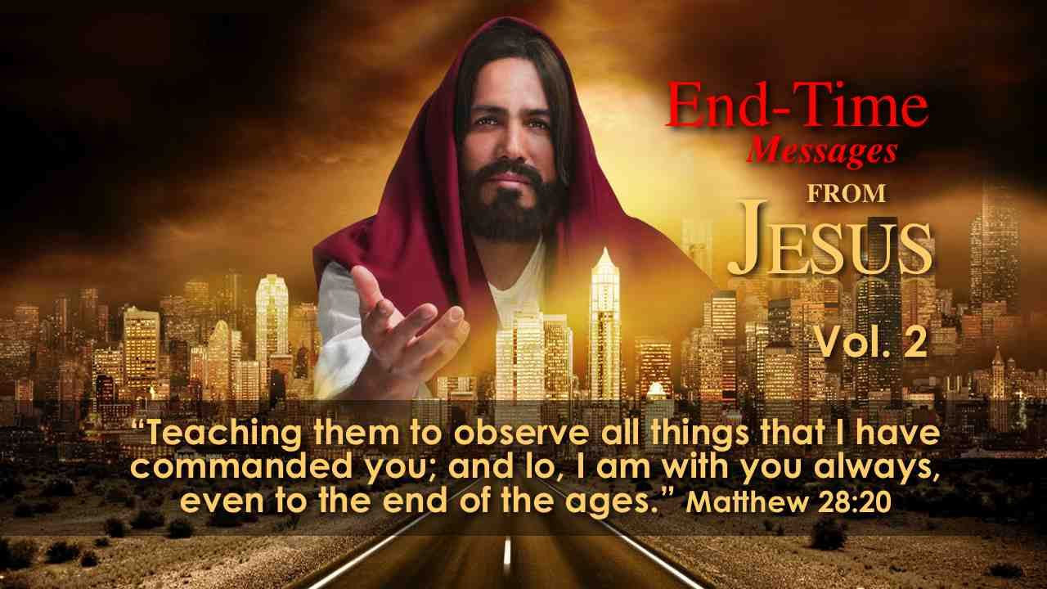 |  | ВЕСТЬ ХРИСТА ДЛЯ ПОСЛЕДНЕГО ВРЕМЕНИ  "Уча их соблюдать всё, что Я повелел вам; и се, Я с вами во все дни до скончания века.” (Мф. 28:20)
2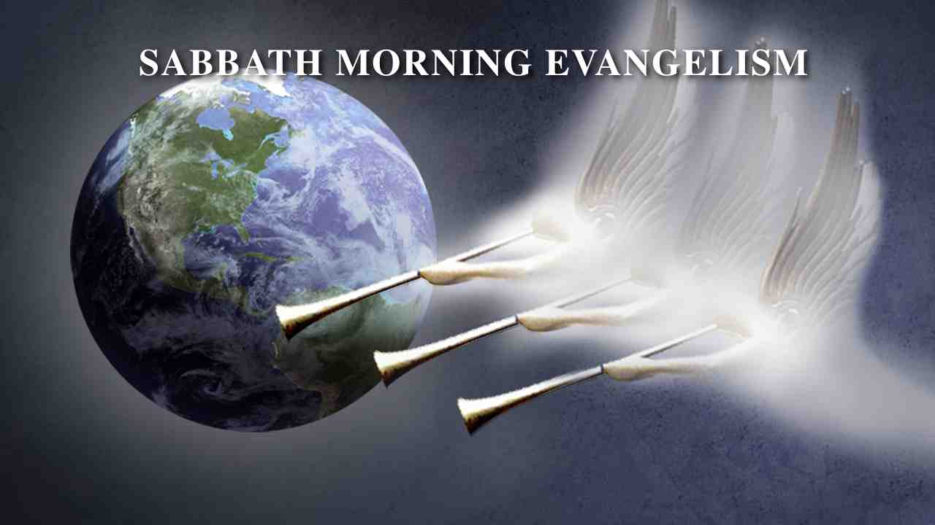 |  | ЕВАНГЕЛИЗМ СУББОТНЕГО БОГОСЛУЖЕНИЯ
3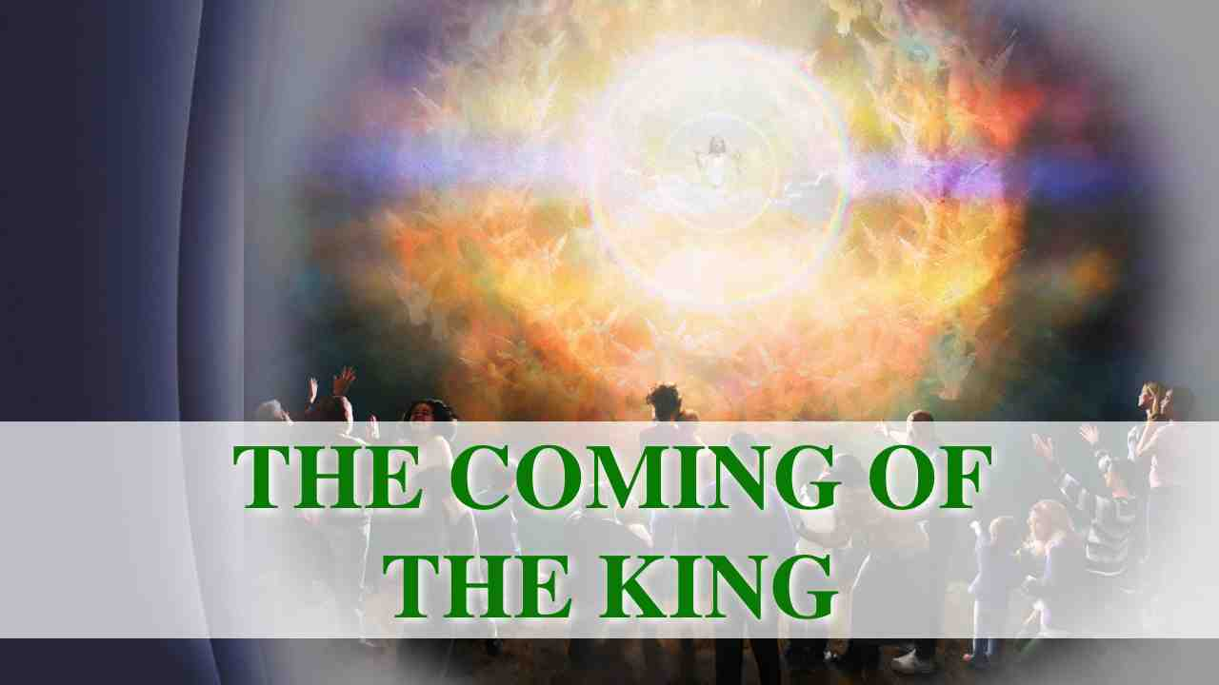 |  | ПРИШЕСТВИЕ ЦАРЯ
4 |  | Два бизнесмена, один из Соединенных Штатов и другой из России, сидели в ресторане в ожидании своего заказа. Ожидая, они обсуждали проблемы, с которыми сталкивается современный мир.
5 | Во всем мире распространена нищета и голод, и каждый день недоедают тысячи детей. Безнравственность и распад института семьи приводит к тому, что дети растут без воспитания любящих родителей. Алкоголизм и токсикомания уничтожают умы и здоровье людей, как молодых, так и пожилых. Разгул насилия и преступности превращает наши города в джунгли беззакония. Международный терроризм и ядерная война являются реальной угрозой для планеты Земля.
6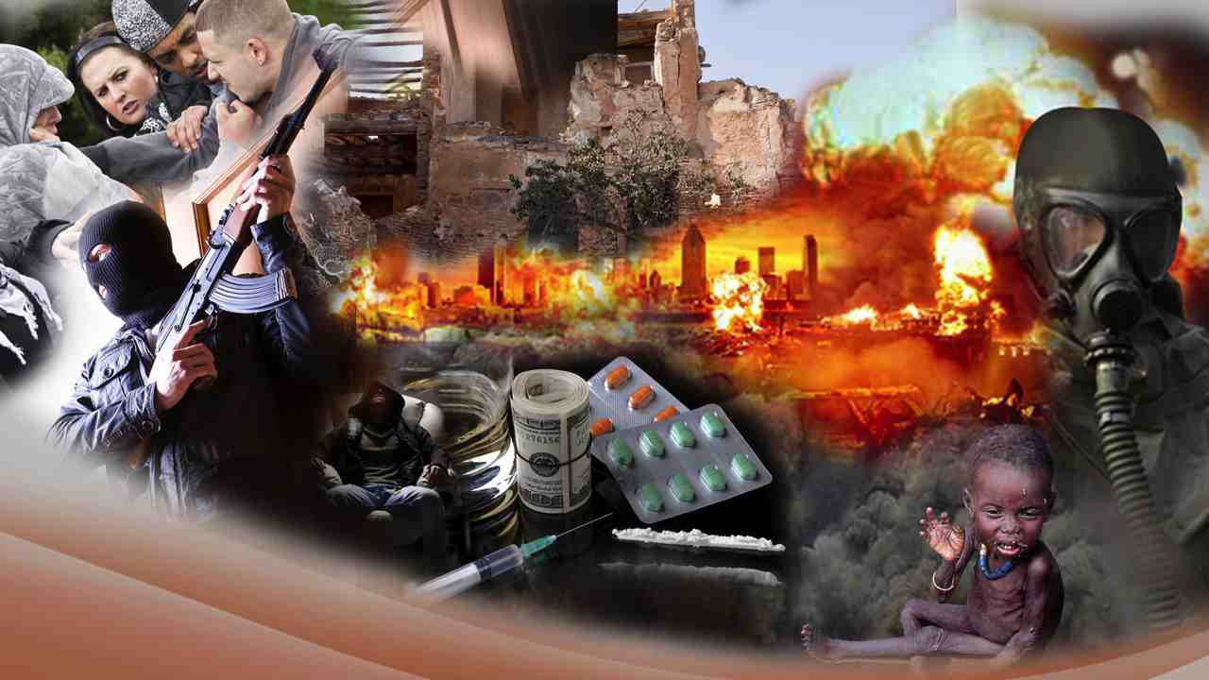 | Наконец, русский сказал своему американскому другу: "Я удивлен, узнав, что Америка страдает от тех же проблем, что и Россия. Каково, вы думаете, решение?" Без малейшего колебания американец ответил: "Многие американцы полагают, что есть только одно решение - Царь." Потрясенный этим заявлением, русский сказал: "Я удивлен, услышав от американца, что его страна нуждается в царе. Этот царь должен быть экстраординарной личностью." Американец спокойно ответил: «Вы правы. Он - необыкновенен и скоро урегулирует все проблемы в мире. Я говорю о Царе Иисусе".
7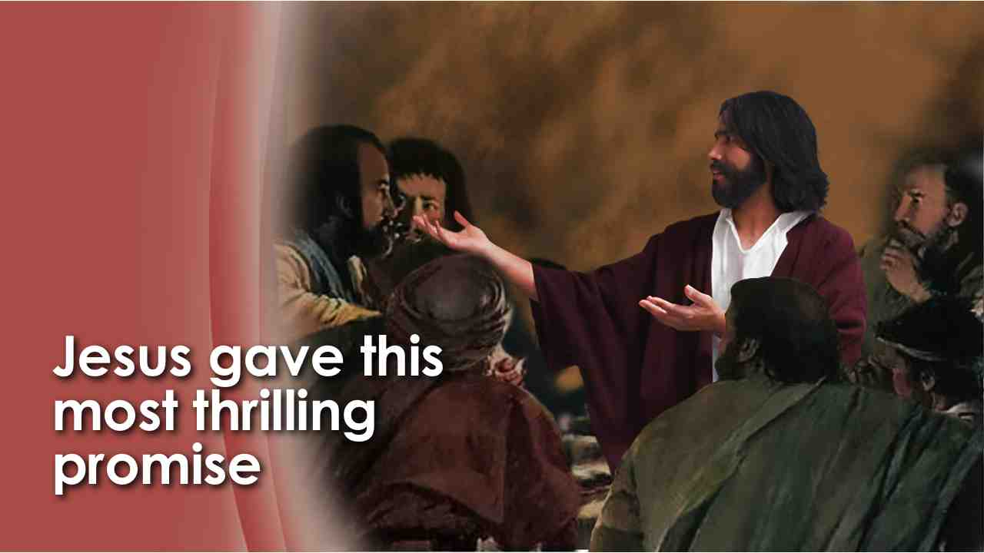 | В последние дни служения Христа на земле Он предсказал Свою смерть ученикам. Видя их нужду в утешении и надежде что в трудные времена, которые их ожидали, Иисус дал самое волнующее обещание:
8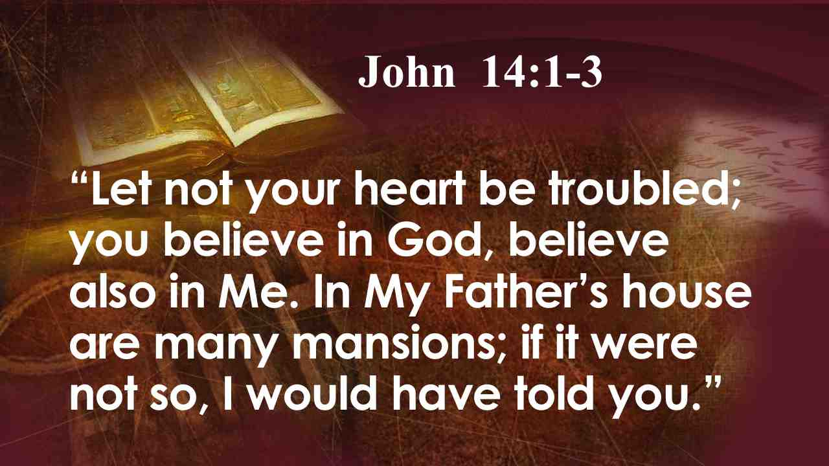 | Да не смущается сердце ваше; веруйте в Бога, и в Меня веруйте. В доме Отца Моего обителей много. А если бы не так, Я сказал бы вам.
9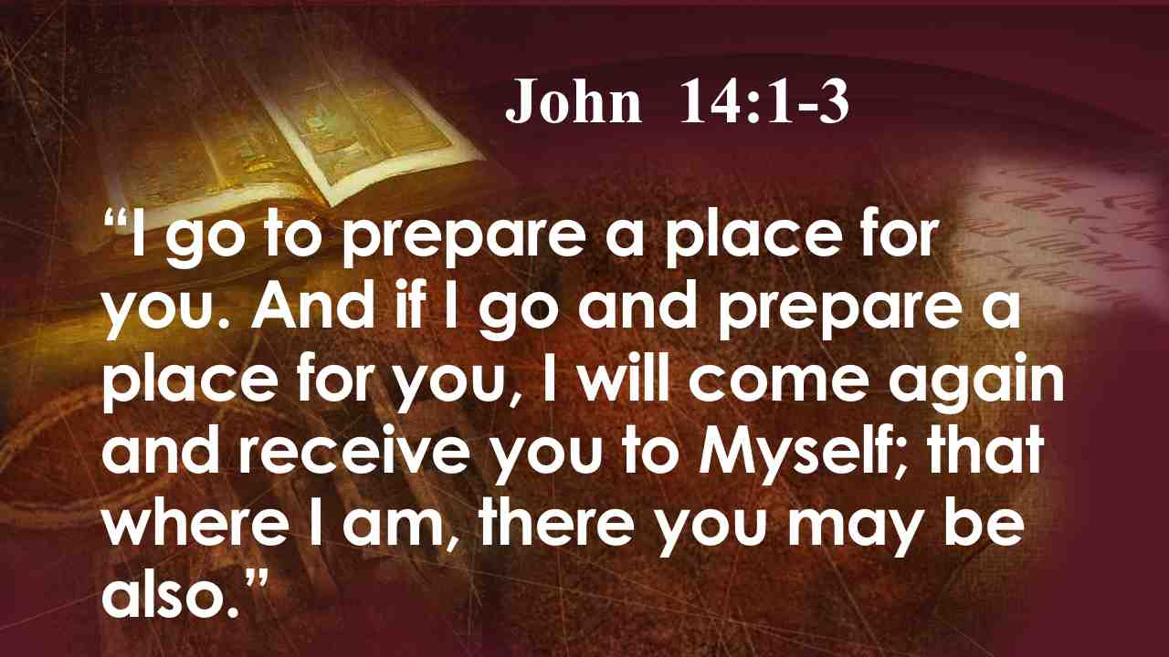 | Я иду приготовить место вам. И когда пойду и приготовлю вам место, приду опять и возьму вас к Себе, чтобы и вы были, где Я. Ин. 14:1-3.
10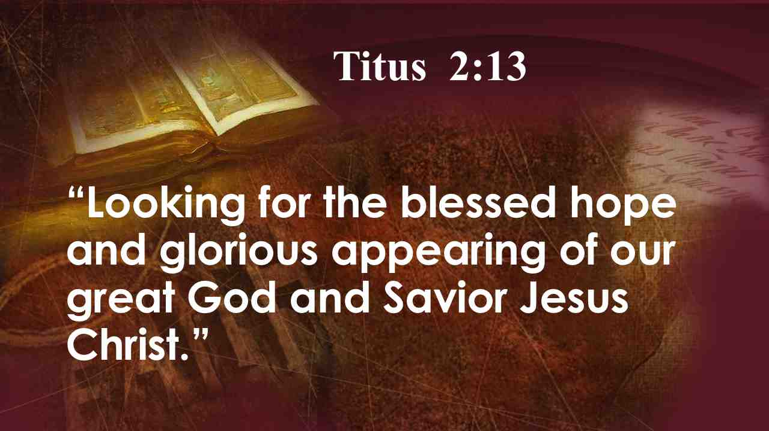 | Последователи Христа с нетерпением ждали исполнения этого обетования. Апостол Павел, будучи заключенным в тюрьме, написал: Ожидая блаженного упования и явления славы великого Бога и Спасителя нашего Иисуса Христа. Титу 2:13.
11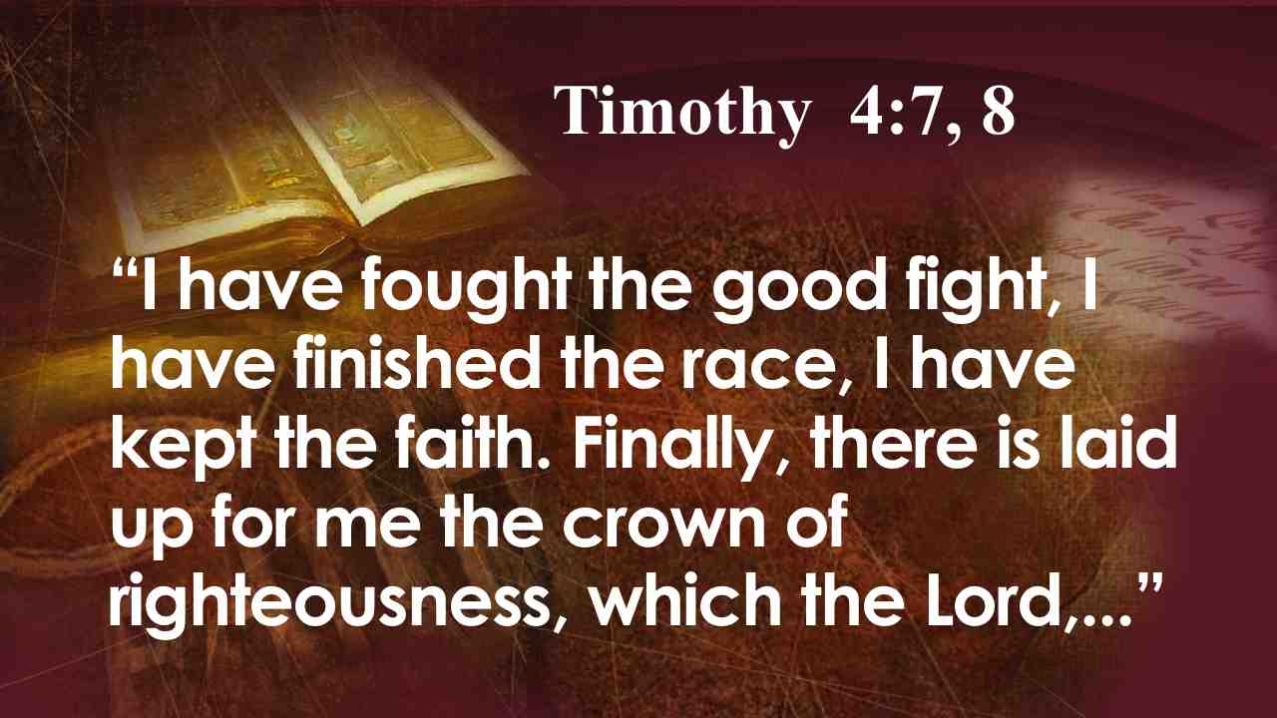 | Позже, когда палач отменил наказание, Павел торжественно провозгласил: Подвигом добрым я подвизался, течение совершил, веру сохранил. А теперь готовится мне венец правды, который даст мне Господь,…
12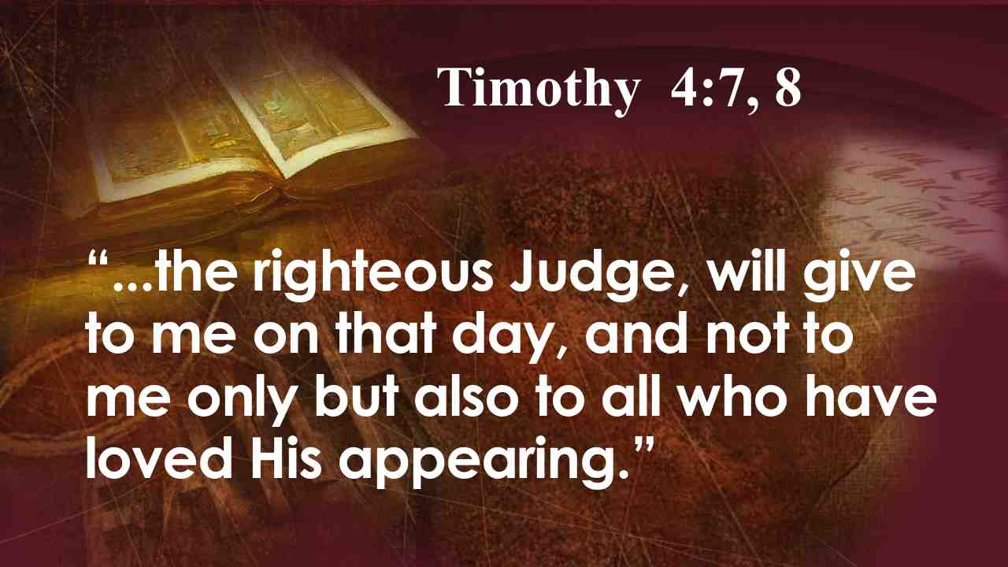 | … праведный Судия, в день оный; и не только мне, но и всем, возлюбившим явление Его. 2 Тимофея 4:7, 8.
13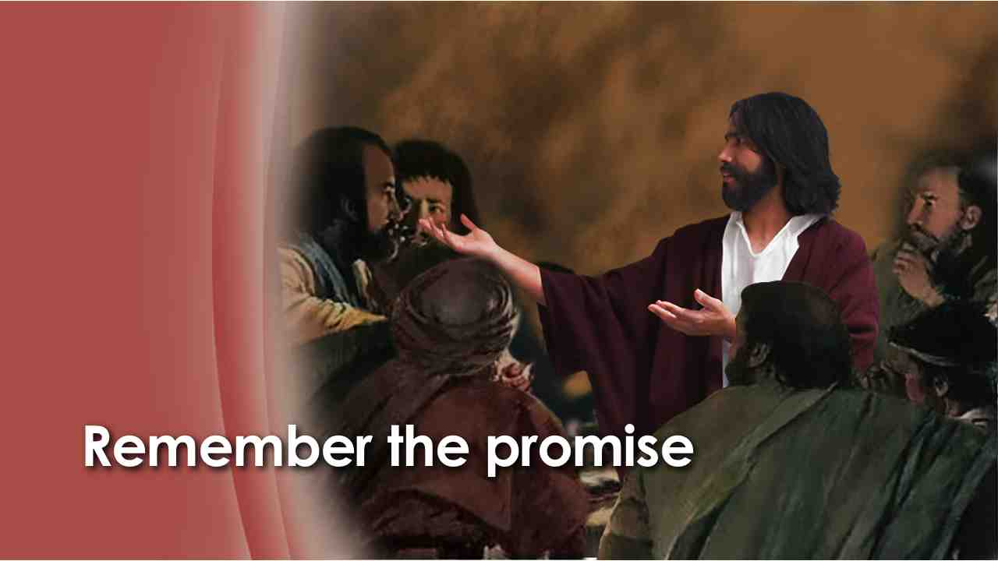 | Павел стоял перед мечем палача с уверенностью, потому что он верил в обетования Христа о возвращении. Когда мы видим, как наступают темные часы истории Земли, это может быть отличным источником силы и напоминанием, что обетование Христа о Его пришествие относится и к нам тоже. Иисус вернется! Это единственная надежда на выживание и счастье в этом мире.  Зная, что сатана попытается подделать Его пришествие, Иисус дал нам точные детали Его возвращения в Библии. Он сказал:
14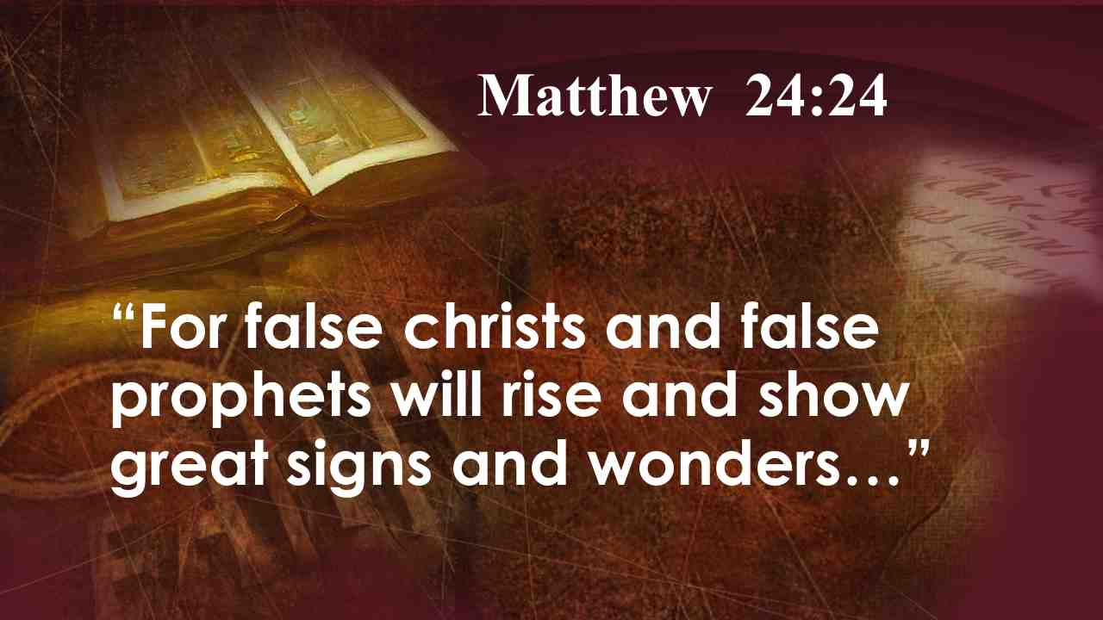 | Ибо восстанут лжехристы и лжепророки, и дадут великие знамения и чудеса … Мф. 24:24.
15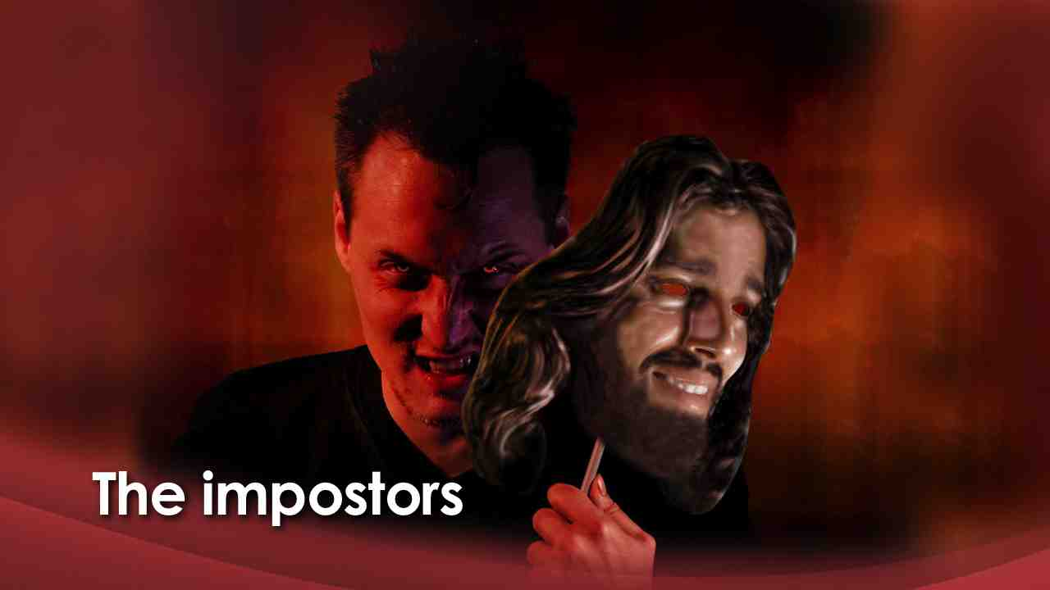 | Если мы не знаем, как отличить подделку, мы можем быть обмануты мошенником, думая, что это Христос. Христос не говорил о нескольких неудачных шутках. Он говорил о невероятных перевоплощениях, столь тщательно спланированных, что могут обмануть почти весь мир! Вы видите, эти обманщики будут творить чудеса, исцелять больных и показывать сверхъестественные шоу, чтобы доказать свою истинность.
16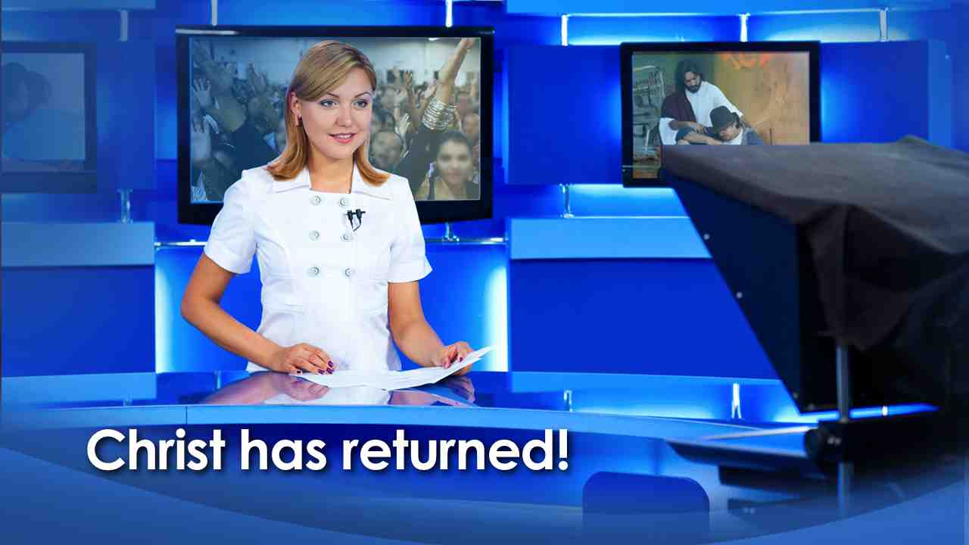 | Просто предположим, что однажды вечером вы включаете телевизор, и диктор сообщает, что Христос вернулся, что Он находится в Нью-Йорке, исцеляет больных, совершает чудеса, говорит слова любви, мира и христианского единства. И вы видите, что тысячи людей направляются туда, чтобы увидеть его. Другие становятся пред ним на колени, чтобы получить его благословение. Что бы вы сделали? Быстро забронировали бы билет на следующий поезд или самолет до Нью-Йорка? Сгорая от желания увидеть его? Падете ниц и поклонитесь ему?
17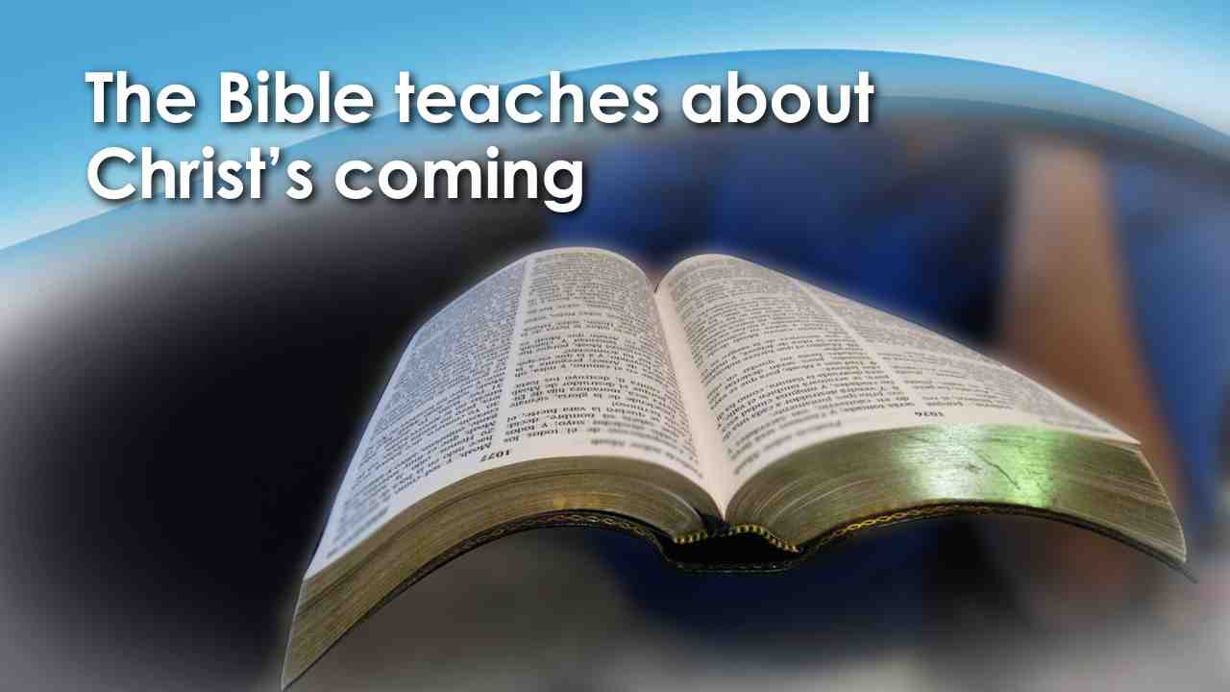 | Вы можете это сделать, если вы не знаете, что говорит Библия о пришествии Христа. Вот что сказал Христос:
18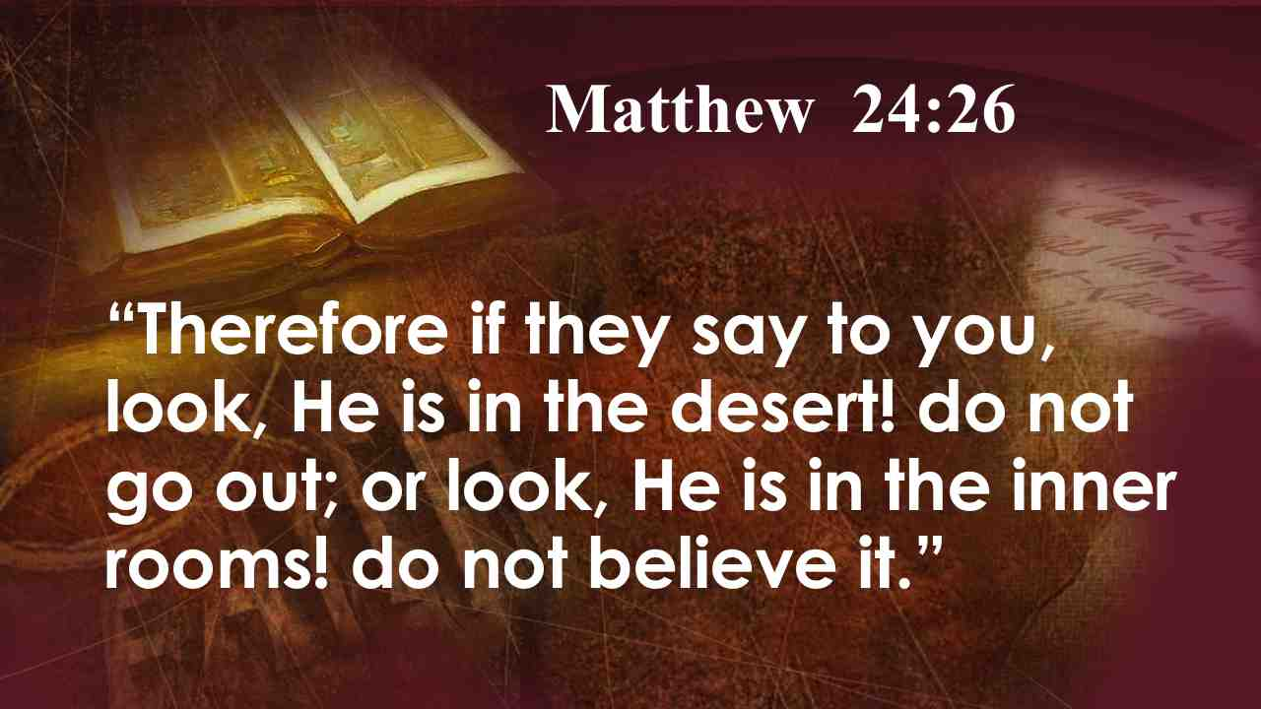 | Итак, если скажут вам: "вот, Он в пустыне",- не выходи́те; "вот, Он в потаенных комнатах",- не верьте. Мф. 24:26.
19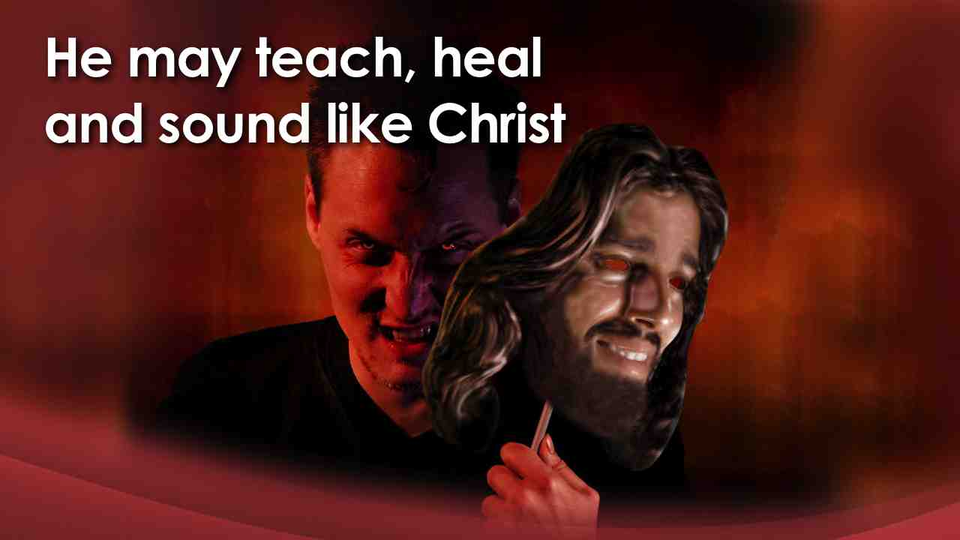 | Иисус сказал, чтобы мы даже и не думали пойти и посмотреть на самозванца. Почему же? Вы можете быть обмануты его чудесами и харизмой. Он может говорить, как Христос. Он может исцелить как Христос. Он может звучать как Христос. И соблазн усомниться в Писании может быть слишком сильным.
20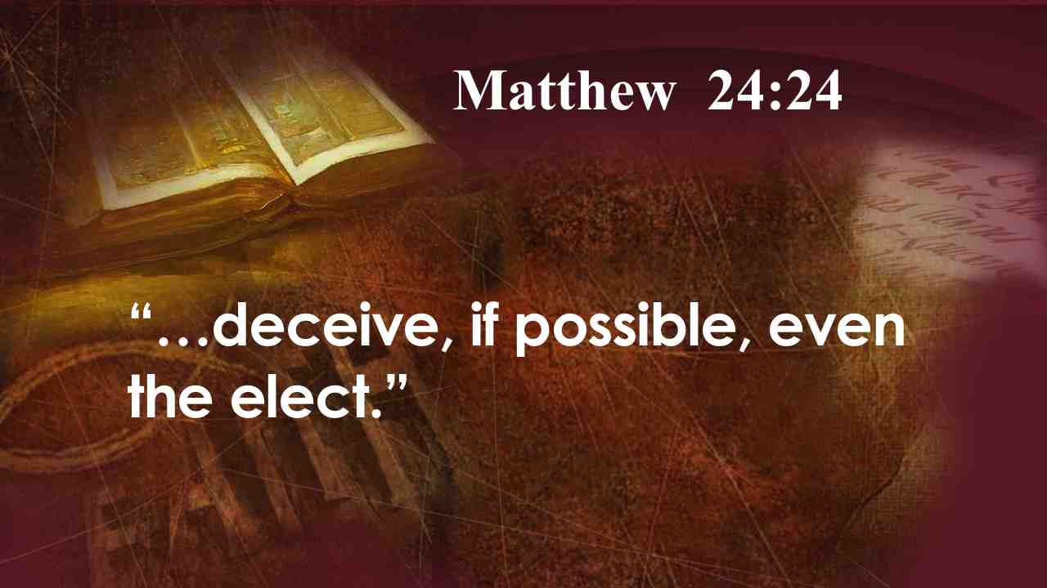 | Христос сказал, что враг… прельстит, если возможно, и избранных. Мф. 24:24.
21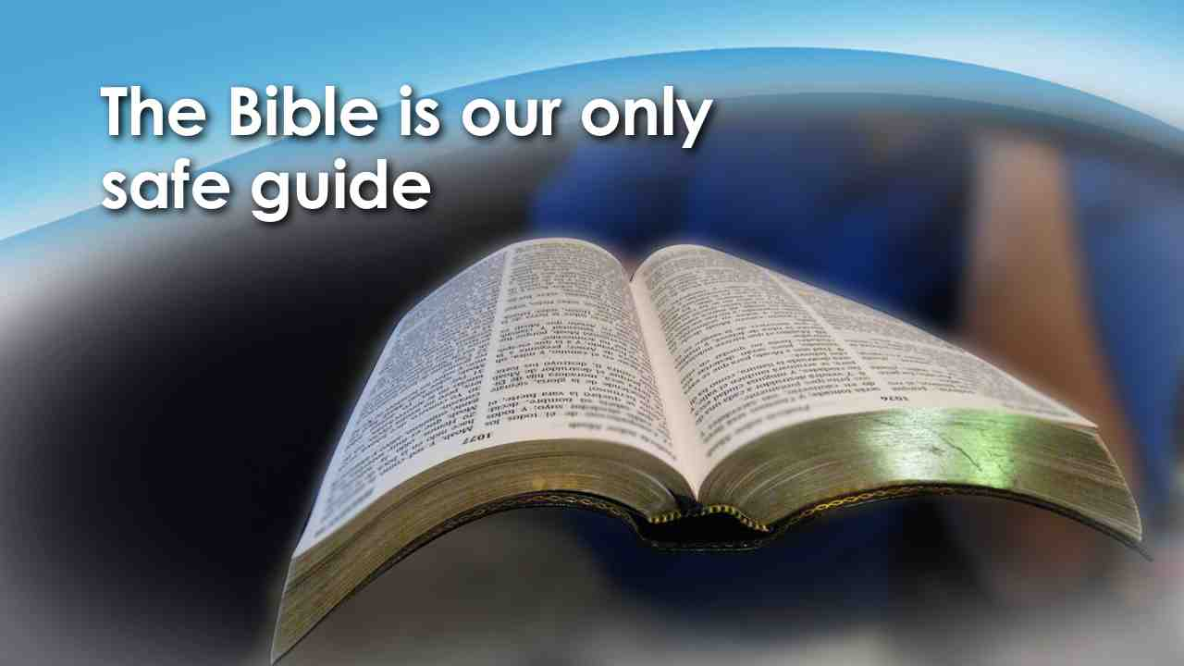 | Мы не должны доверять своим собственным чувствам! Тому, что мы видим. Тому, что мы слышим. Что мы чувствуем. Как мы можем узнать, что это самозванец? Библия является нашим единственным надежным ориентиром в принятии этого решения.
22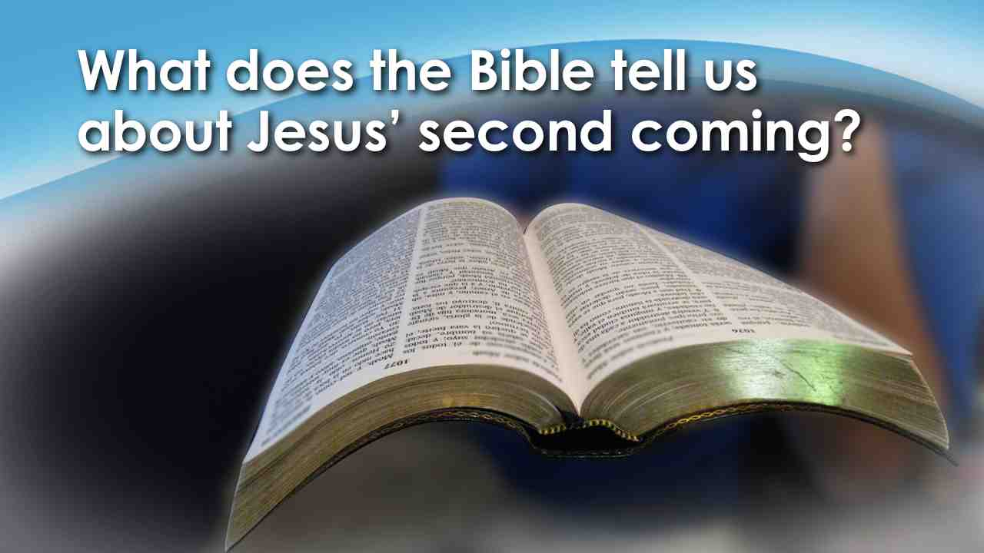 | ЧТО БИБЛИЯ ГОВОРИТ НАМ О ВТОРОМ ПРИШЕСТВИИ ХРИСТА?
23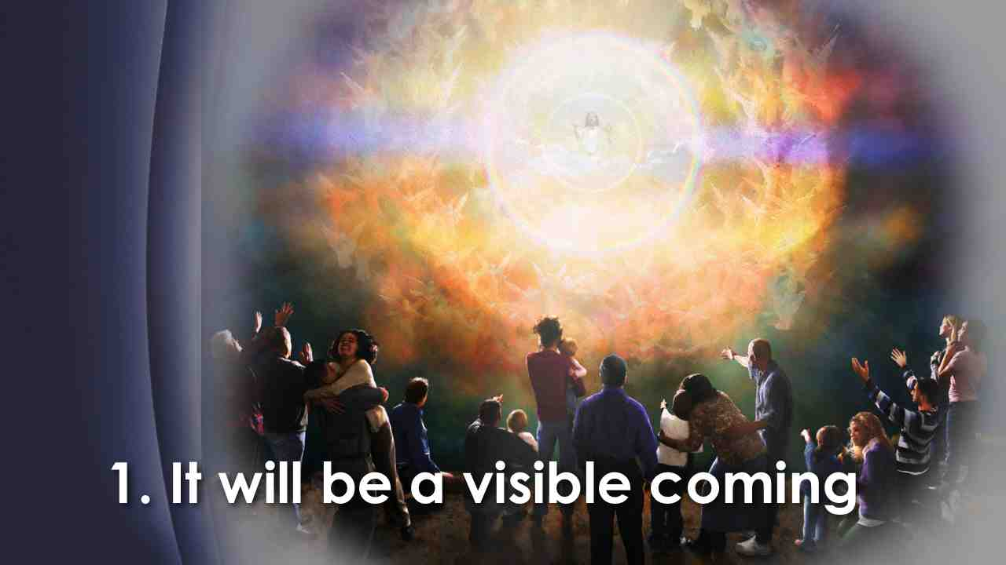 | 1. Оно будет видимым.
24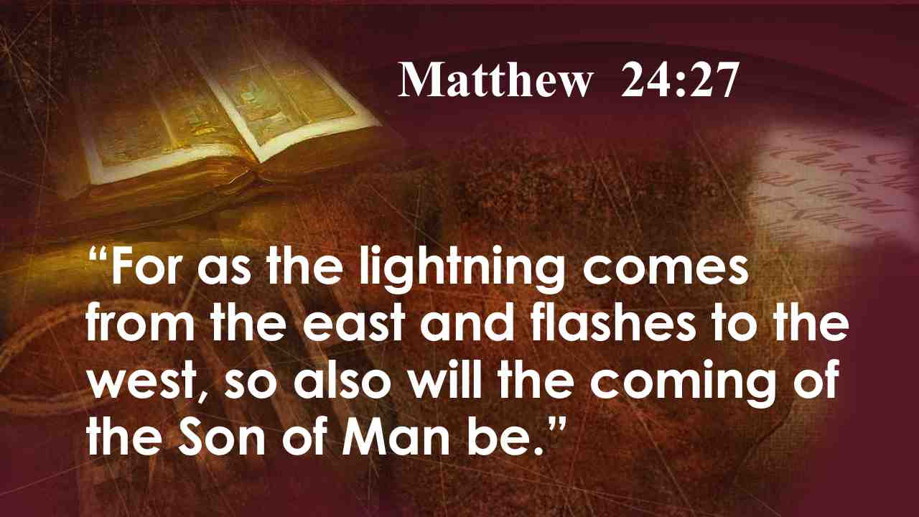 | Ибо, как молния исходит от востока и видна бывает даже до запада, так будет пришествие Сына Человеческого. Мф. 24:27.
25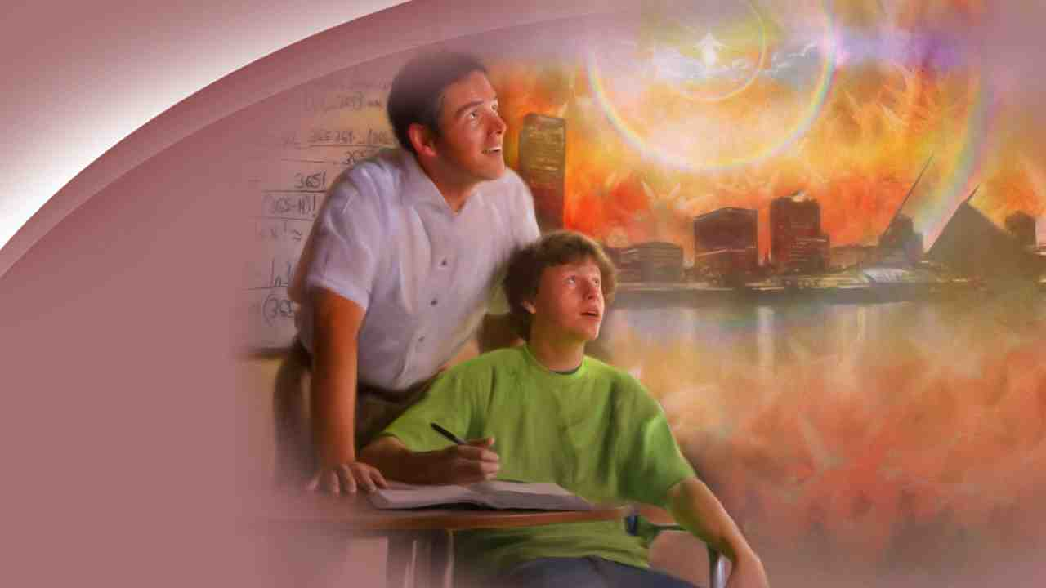 | Вам не нужно будет сообщать, когда придет Христос; все узнают об этом!  Вы увидите, что Он идет, потому что Библия говорит:
26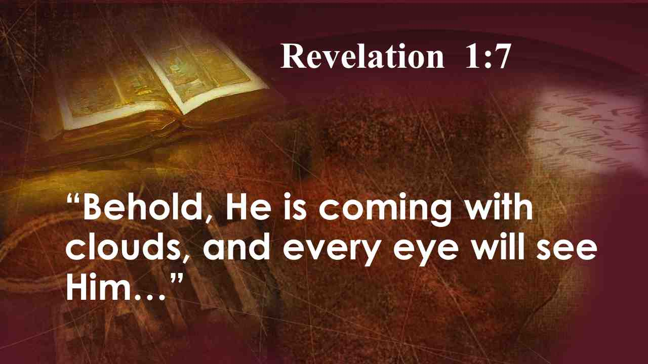 | Се, грядет с облаками, и узрит Его всякое око … Отк. 1:7.
27 | Да, каждый увидит Его. И пожилые. И молодые. И слепые. И спасенные, и даже грешники, ибо они возопиют, когда придет Христос.
28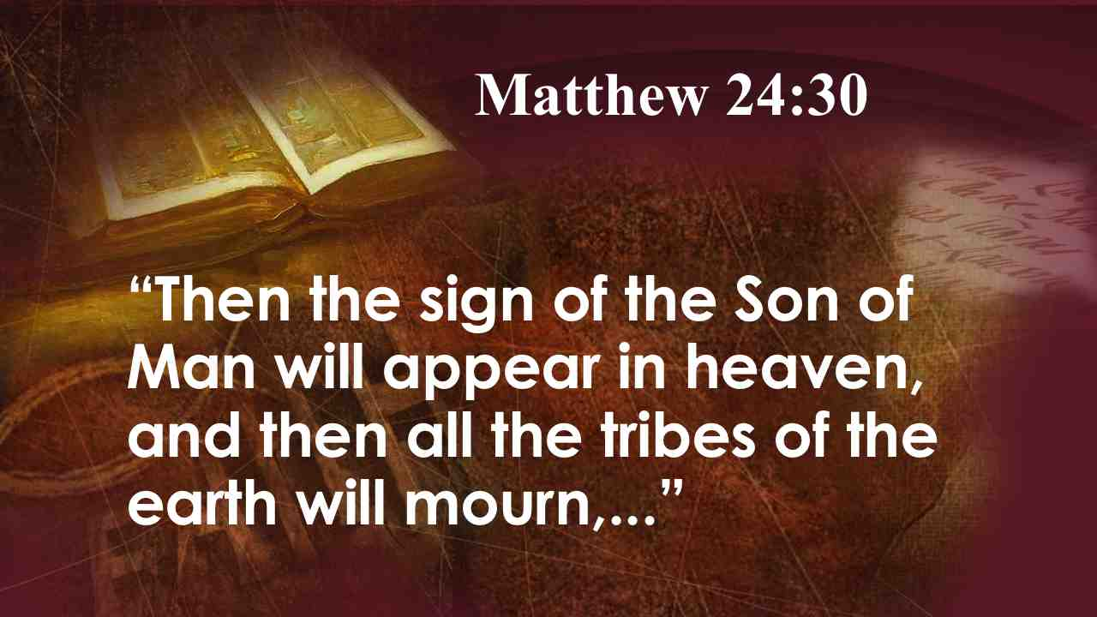 | Сам Христос сказал: Тогда явится знамение Сына Человеческого на небе; и тогда восплачутся все племена земные,…
29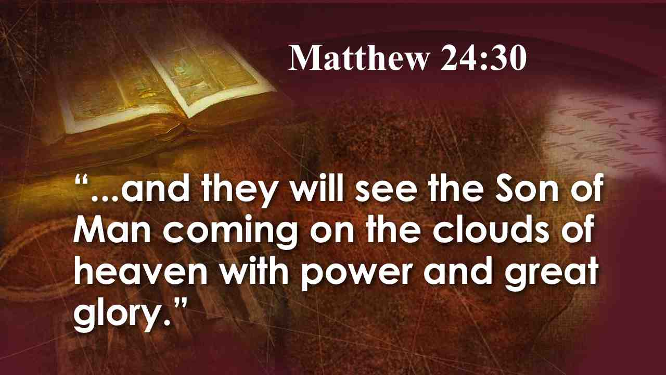 | … и увидят Сына Человеческого, грядущего на облаках небесных с силою и славою великою. Мф. 24:30.
30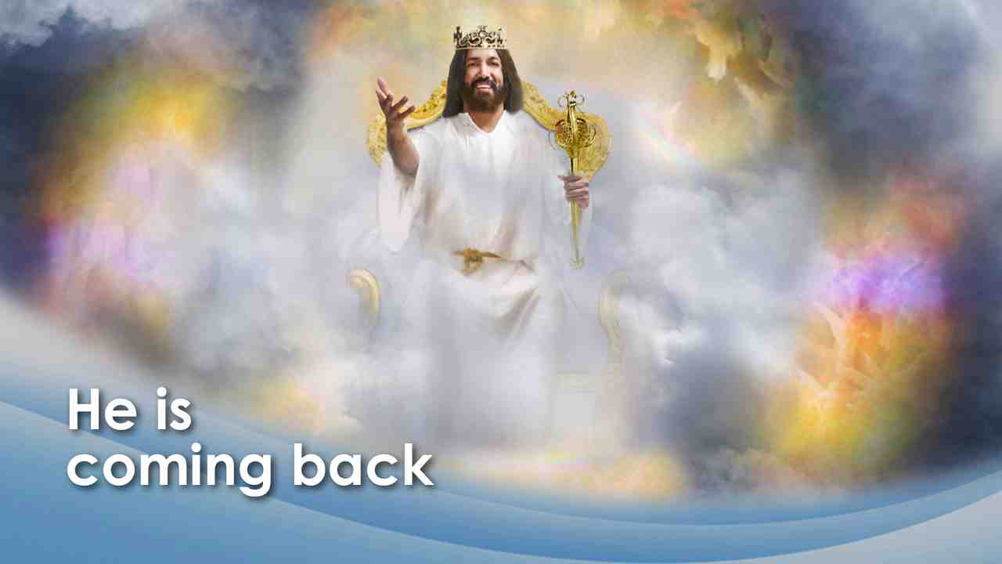 | Христос не возникнет внезапно в каком-нибудь далеком городе или не выйдет из летающей тарелки. Он вернется на облаках с силою и славою великою, и каждый увидит его!
31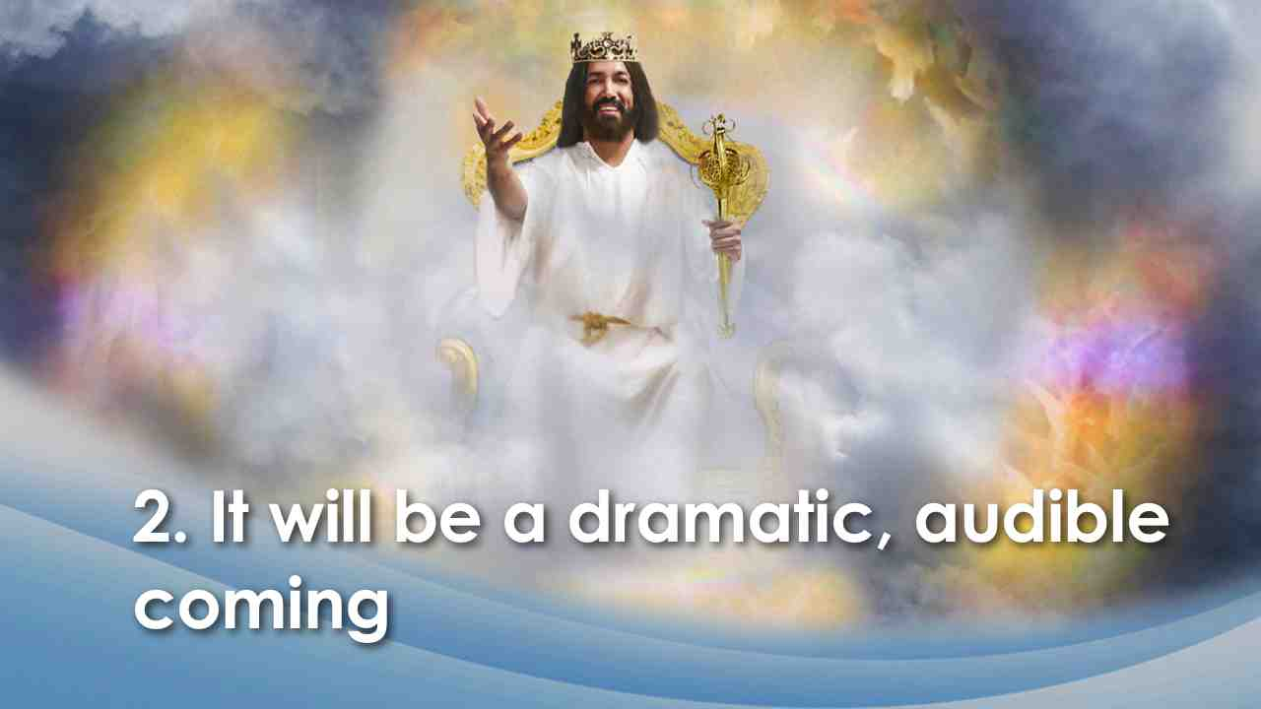 | 2. Это будет торжественное, слышимое событие.
32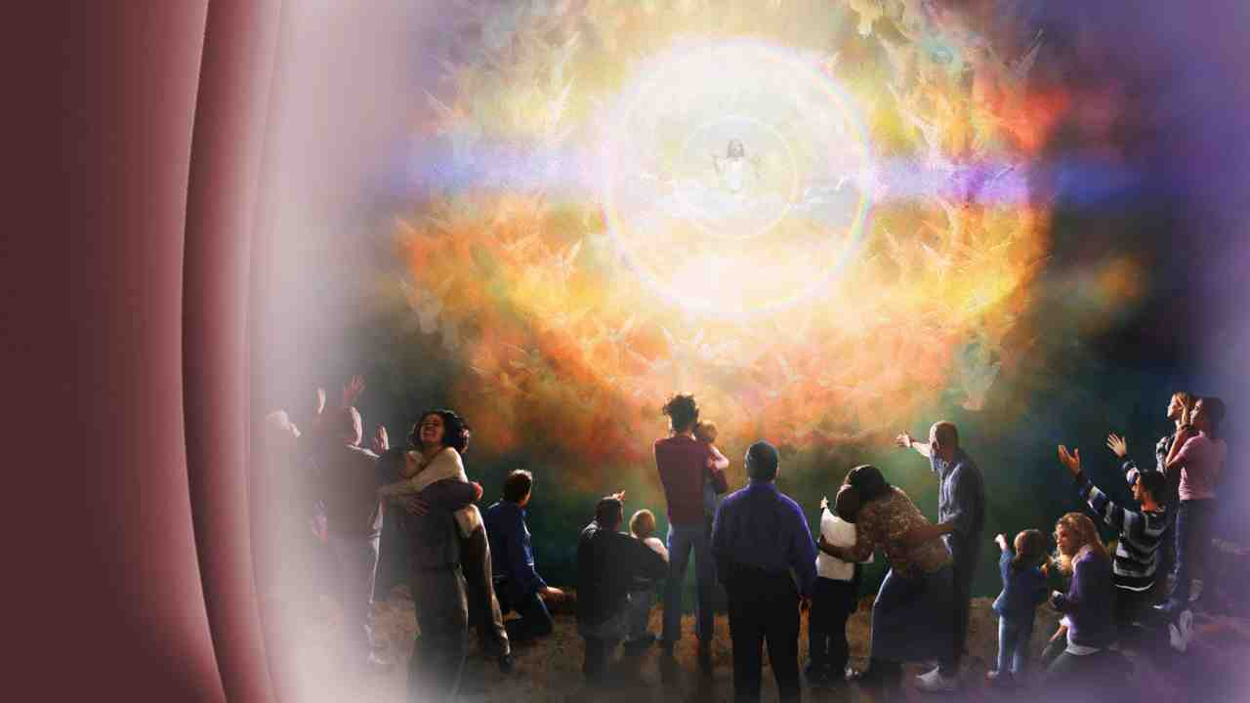 | Сатана должен будет призвать на помощь все силы природы, чтобы сымитировать пришествие Христа:
33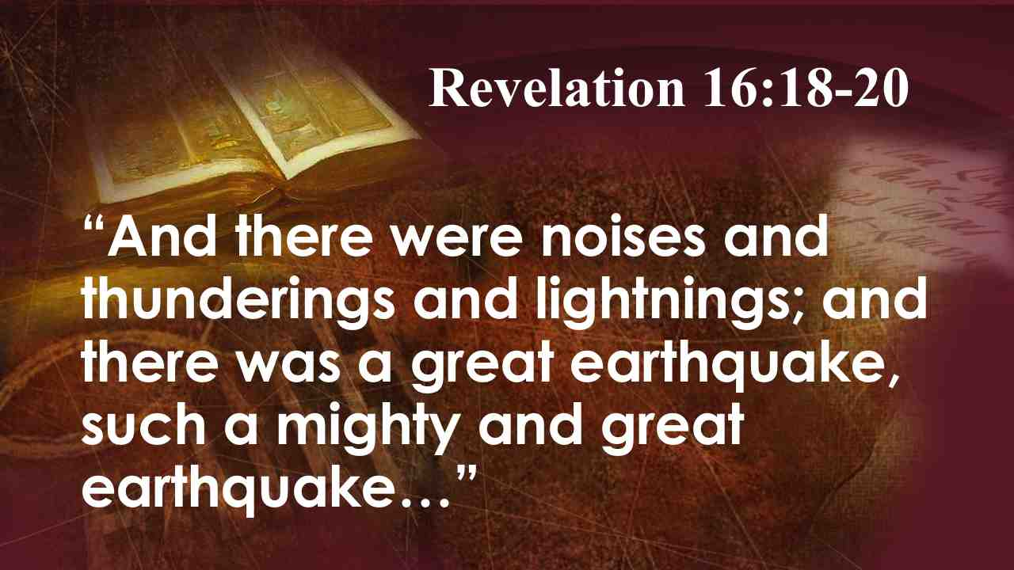 | И произошли молнии, громы и голоса, и сделалось великое землетрясение, какого не бывало с тех пор, как люди на земле. Такое землетрясение! Так великое!…
34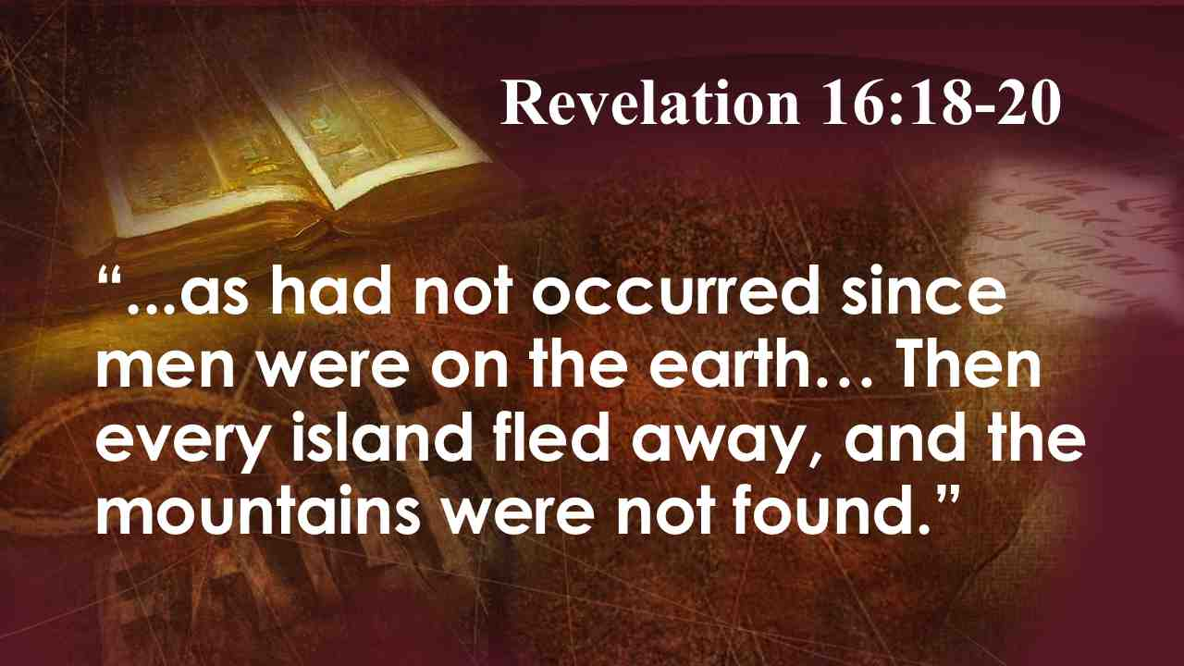 | … И всякий остров убежал, и гор не стало. Отк. 16:18-20.
35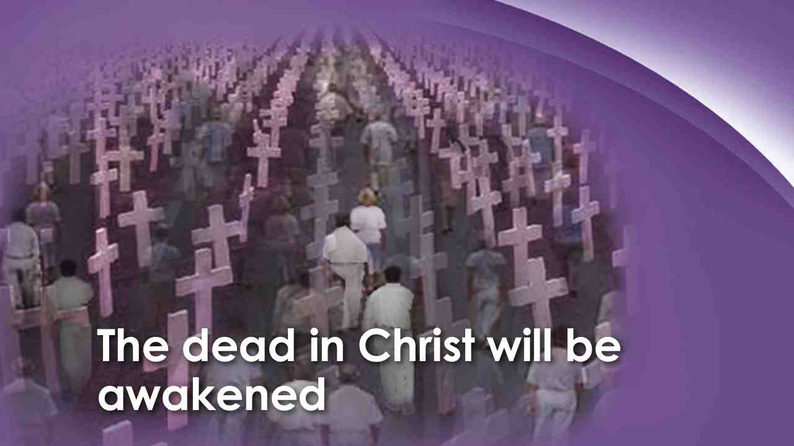 | Вы не можете удержать землетрясение в секрете, по крайней мере, не такое – когда все горы и острова исчезли!  Но подождите, это не все! Мало того, что пришествие Христа будет видимым каждому, это будет и достаточно громкое событие, так что услышат все! Голос Христа будет всепроникающим, зазвучат трубы, и мертвые во Христе проснутся и выйдут из своих могил.
36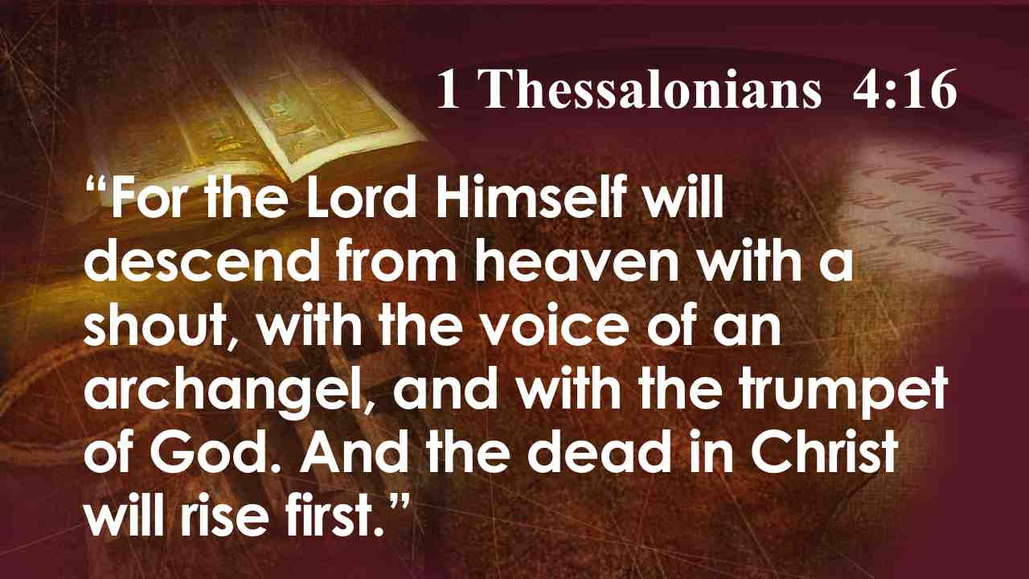 | Потому что Сам Господь при возвещении, при гласе Архангела и трубе Божией, сойдет с неба, и мертвые во Христе воскреснут прежде. 1 Фесс. 4:16.
37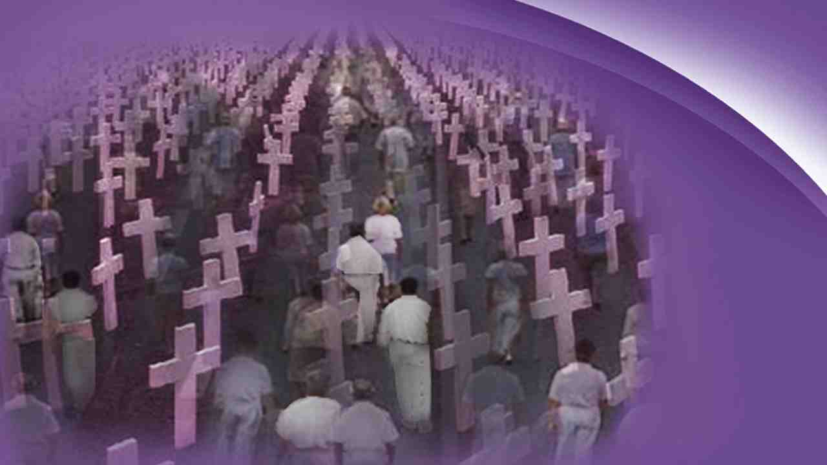 | Вы видите, что сатане невозможно подделать настоящее пришествие Христа? Если вы не видите все перечисленное, это не Христос. Какой это будет день! И помните, что это не Иисус, если могилы не открываются и наши умершие близкие в Иисусе не воскресли из своих пыльных могил.  Итак, обратите внимание, что произойдет с живущими праведниками во время Второго пришествия Христа:
38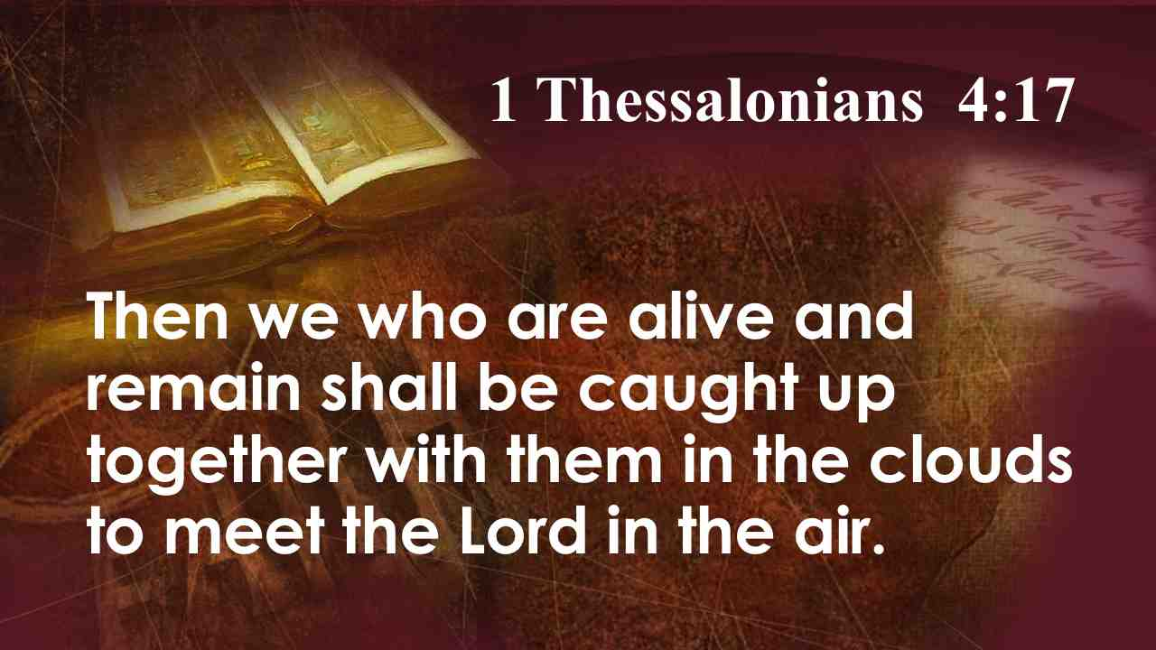 | Потом мы, оставшиеся в живых, вместе с ними восхищены будем на облаках в сретение Господу на воздухе, и так всегда с Господом будем. 1 Фесс. 4:17.
39 | Верные последователи вместе с воскресшими мертвыми будут вознесены ко Христу. Какое это будет для многих семей счастливое воссоединение!  Павел говорит нам, что произойдет еще что-то, когда придет Христос:
40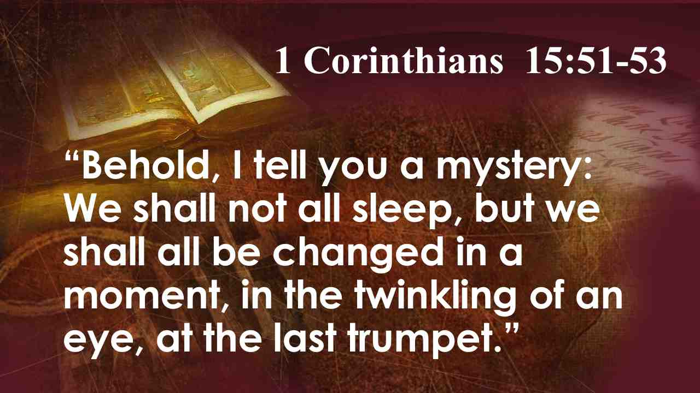 | Говорю вам тайну: не все мы умрем, но все изменимся: вдруг, во мгновение ока, при последней трубе.
41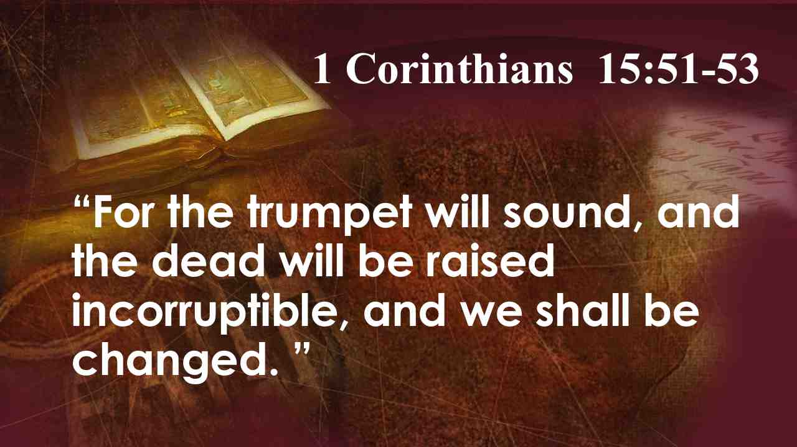 | Ибо вострубит, и мертвые воскреснут нетленными, а мы изменимся.
42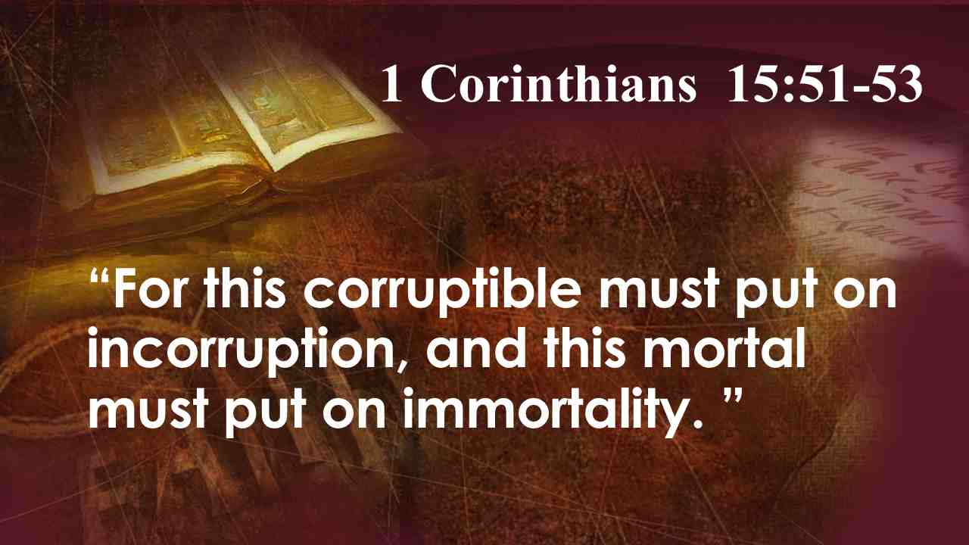 | Ибо тленному сему надлежит облечься в нетление, и смертному сему облечься в бессмертие. 1 Кор. 15:51-53.
43 | Каждому Своему последователю Бог даст Свой дар любви - вечную жизнь. Все другие подарки не имеют смысла без этого дара бессмертия. Но есть еще кое-что еще:
44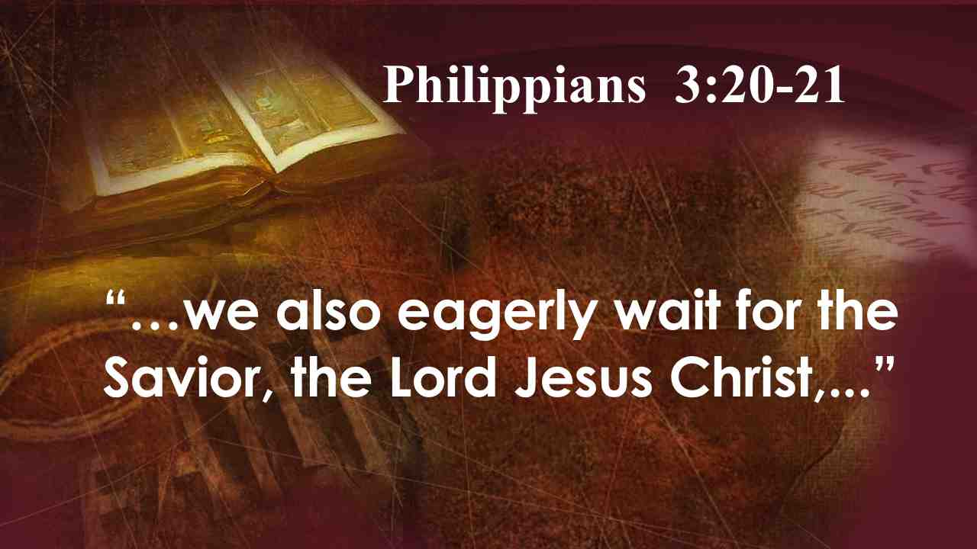 | … Наше же жительство - на небесах, откуда мы ожидаем и Спасителя, Господа нашего Иисуса Христа,…
45 | … Который уничиженное тело наше преобразит так, что оно будет сообразно славному телу Его. Флп. 3:20, 21.
46 | Тело, как у Христа! Не будет больше боли! Не будет больше болезней! Что может быть лучше?
47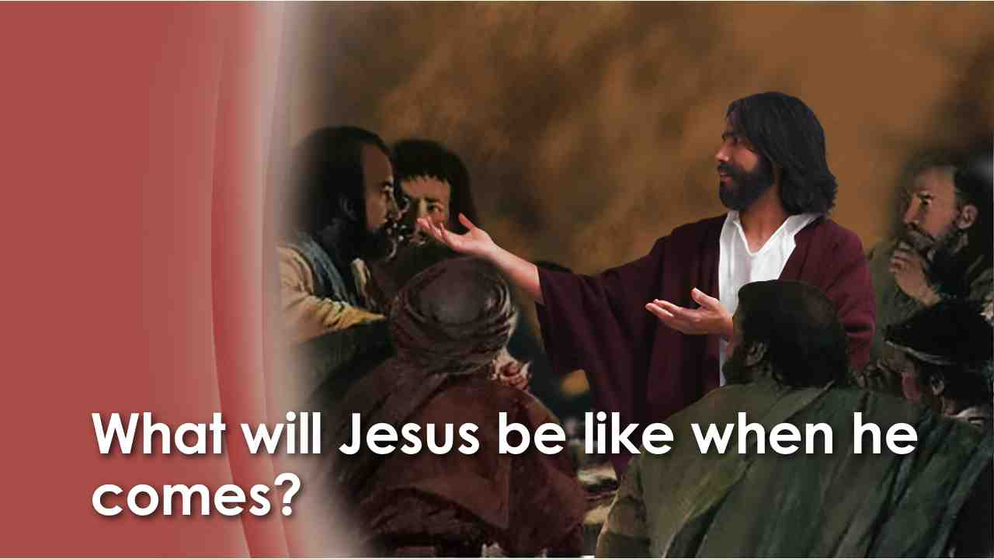 | Как будет выглядеть Христос, когда Он придет? Мы должны знать. После воскресения, Господь провел некоторое время с учениками, делясь с ними последними наставлениями, заверяя их в Своей любви и Своем присутствии с ними "даже до скончания мира."
48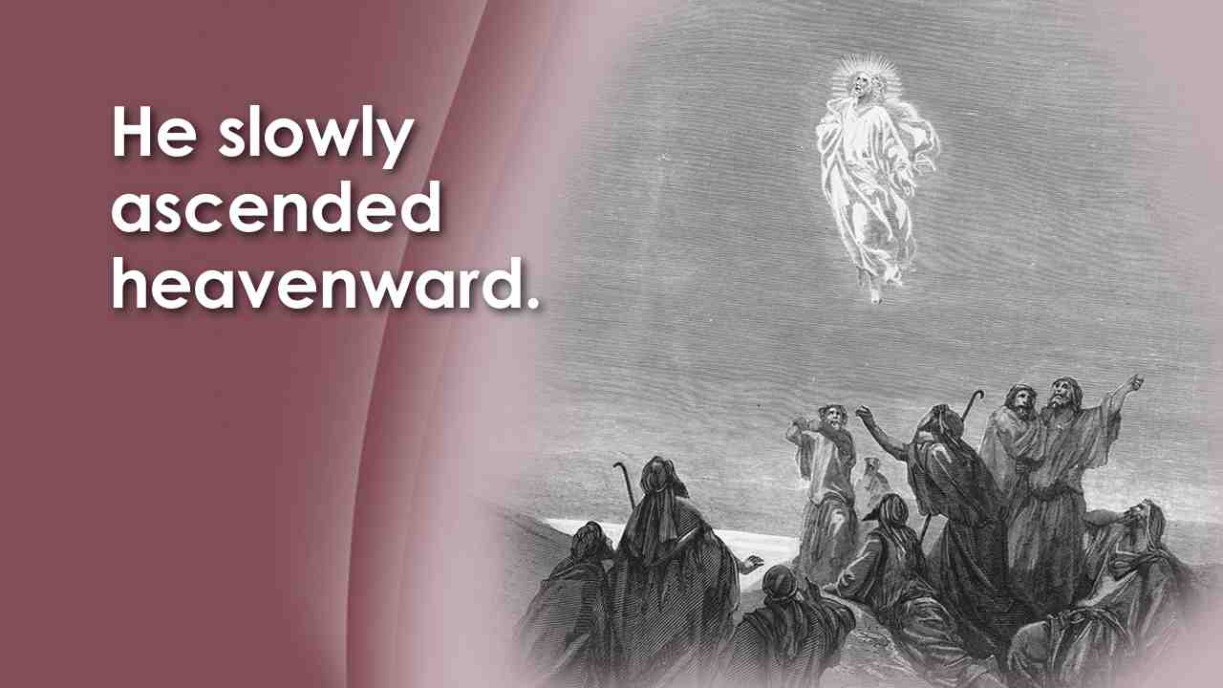 | Пришло время взойти Христу к престолу Своего Отца, и Он стоя с протянутыми руками, благословляя учеников, Он стал медленно подниматься к небу. Ученики стояли, глядя вверх, в последний раз смотря на своего Господа, и вдруг:
49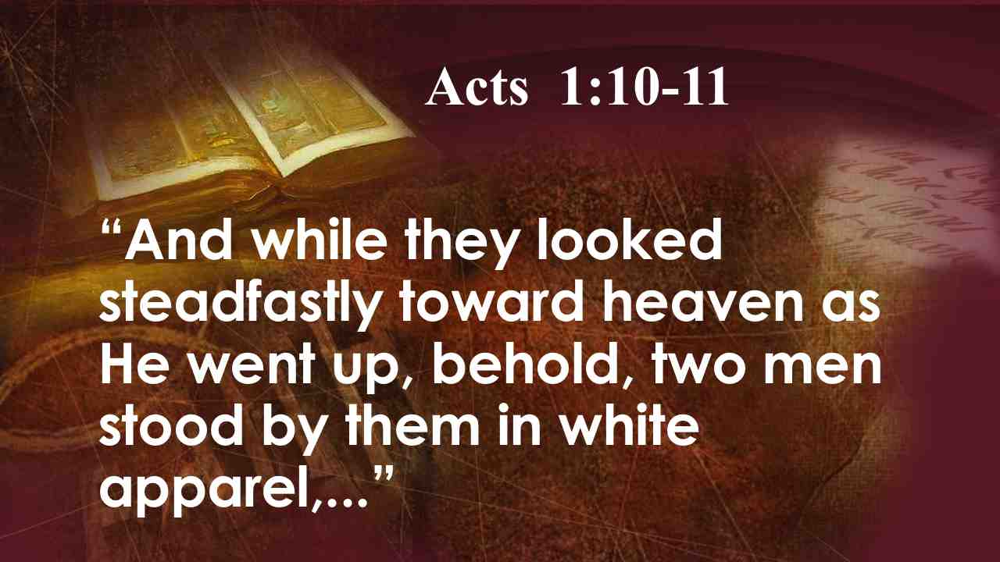 | И когда они смотрели на небо, во время восхождения Его, вдруг предстали им два мужа в белой одежде,…
50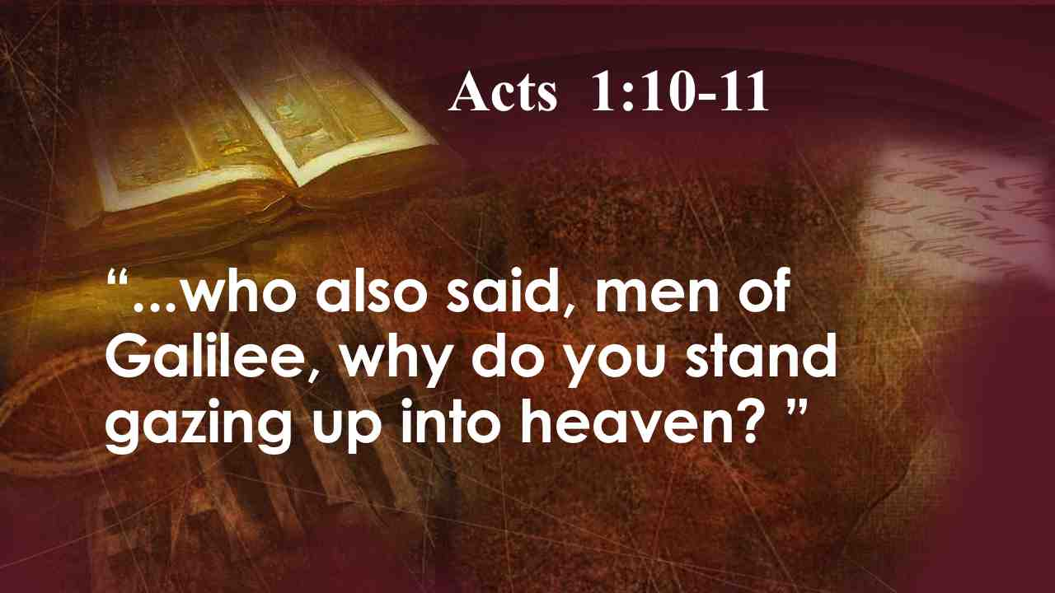 | … и сказали: мужи Галилейские! что вы стоите и смотрите на небо?
51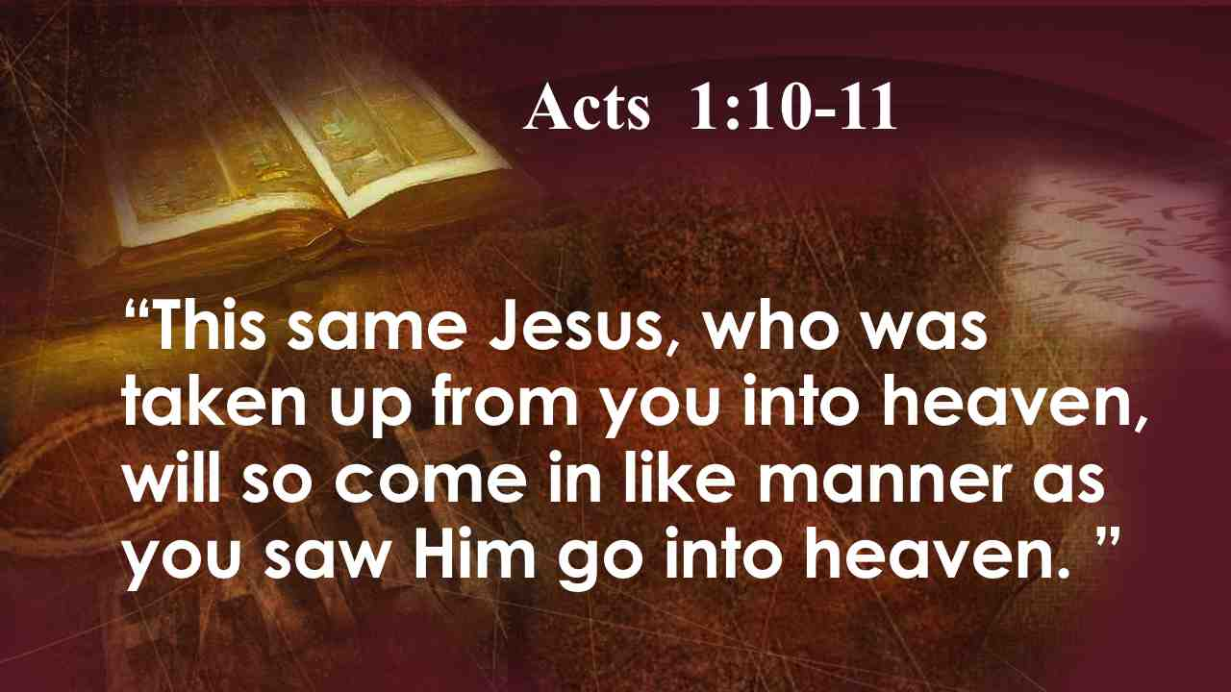 | Сей Иисус, вознесшийся от вас на небо, придет таким же образом, как вы видели Его восходящим на небо. Деян. 1:10,11.
52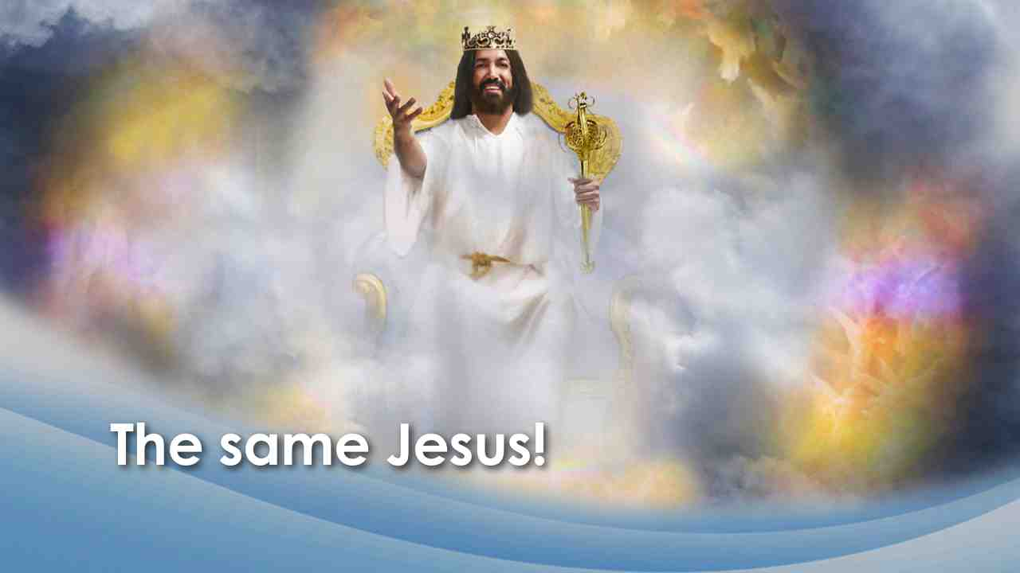 | Тот же самый Христос! Христос из плоти и крови. Христос со следами от гвоздей на руках и ногах. Христос с раной в боку. Христос, Который говорил, ходил, молился с учениками. Тот же Христос, Который поднялся на облаках, вернется таким же образом! Для обманщика будет сложно это изобразить, не так ли?
53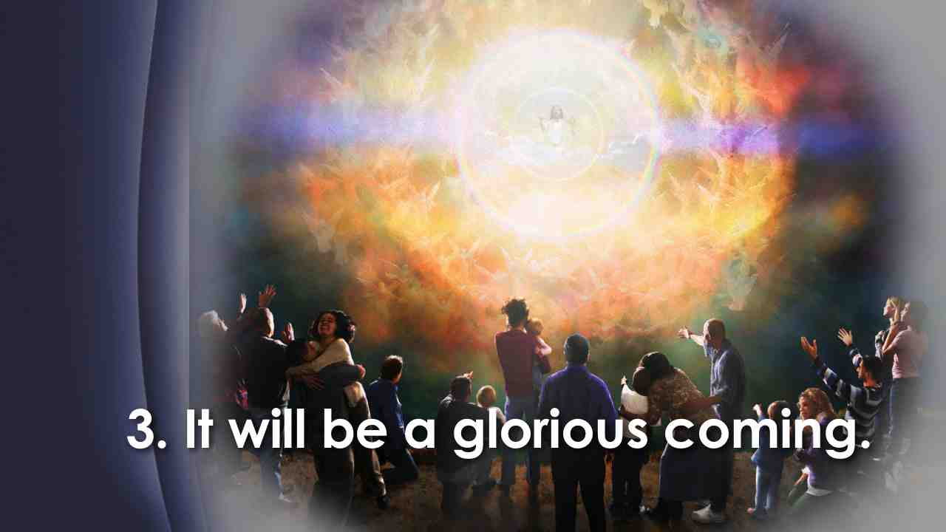 | 3. Это будет величественное событие.
54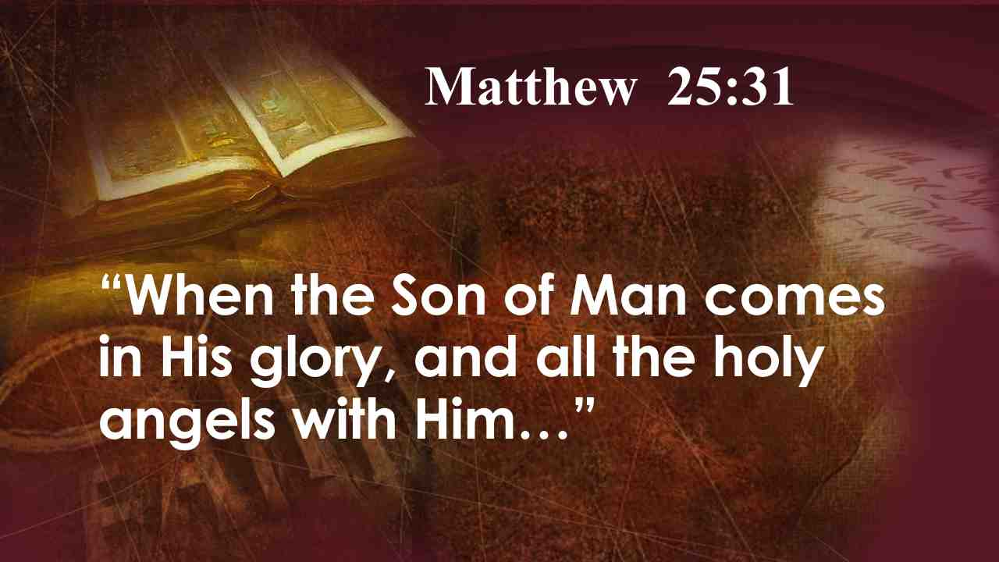 | Когда же приидет Сын Человеческий во славе Своей и все святые Ангелы с Ним… Мф. 25:31.
55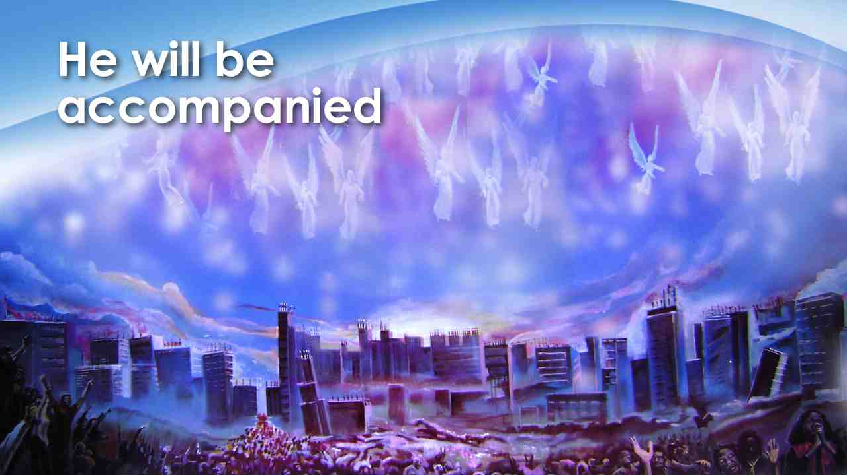 | Он вернется не один! Когда Он придет, Его будут сопровождать все святые ангелы, заполняя небо неописуемой славой! Когда всего лишь один ангел отвалил камень от гробницы Христа, римские охранники упали без чувств. И это было слава только одного ангела! Подумайте о славе "десяти тысяч раз по десять тысяч, и тысяч тысяч" ангелов, которые будут сопровождать Иисуса. Мы знаем, что это будет самозванец, если он не придет на облаках небесных со всеми святыми ангелами, которых увидит каждый человек!
56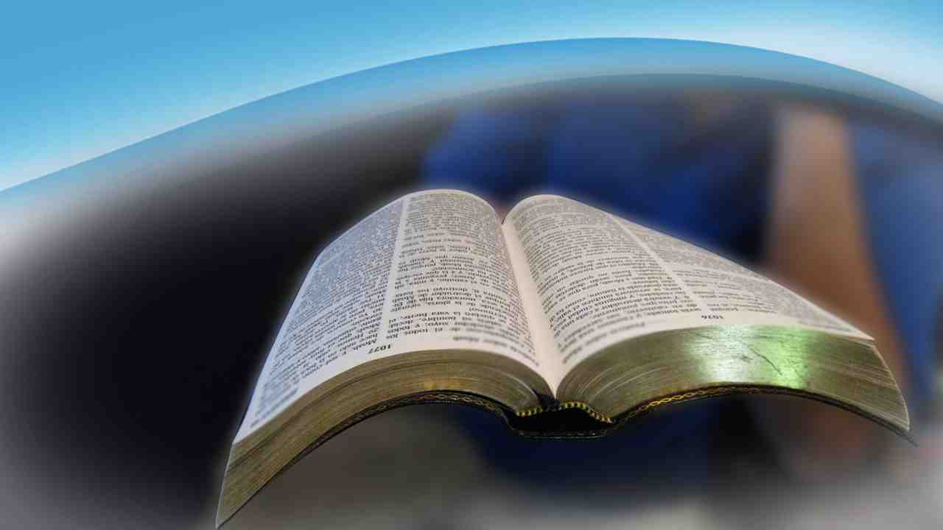 | Иоанн Богослов описывает судьбу тех, кто потерян для вечности:
57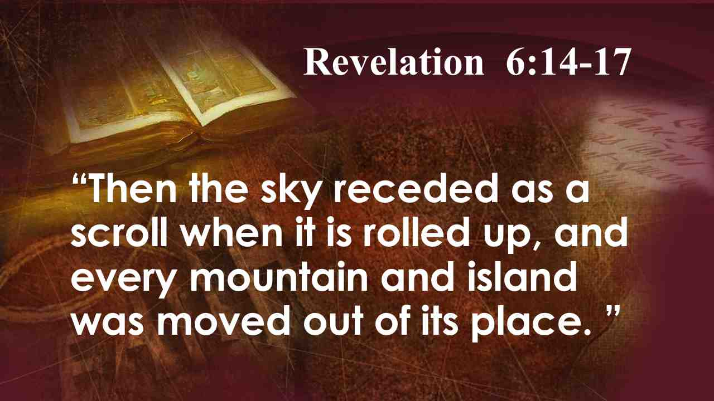 | И небо скрылось, свившись как свиток; и всякая гора и остров двинулись с мест своих.
58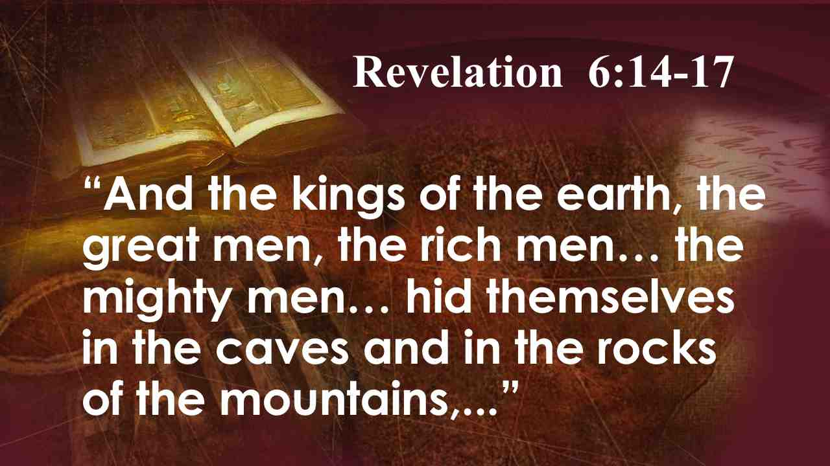 | И цари земные, и вельможи, и богатые, и тысяченачальники, и сильные, и всякий раб, и всякий свободный скрылись в пещеры и в ущелья гор,…
59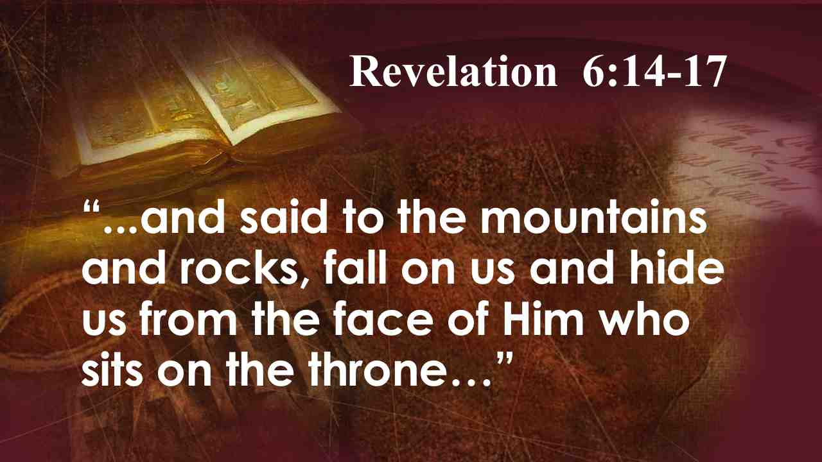 | …и говорят горам и камням: падите на нас и сокройте нас от лица Сидящего на престоле и от гнева Агнца …
60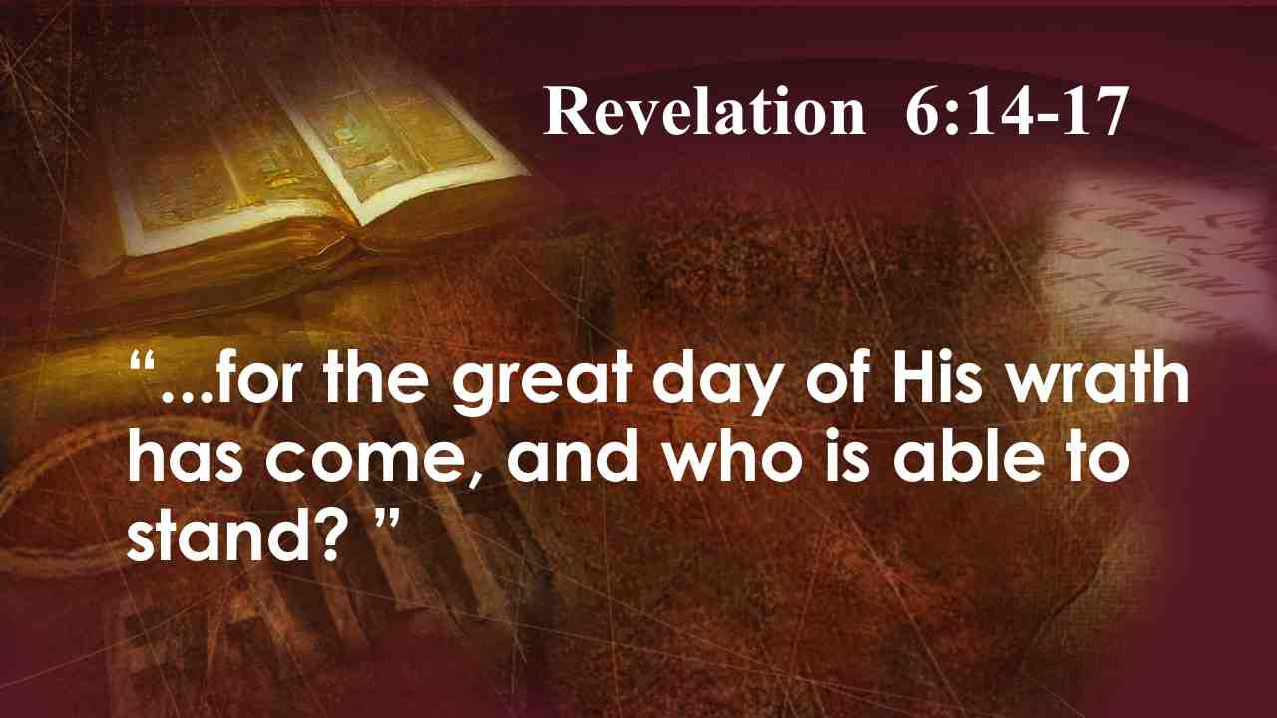 | …ибо пришел великий день гнева Его, и кто может устоять?” Отк. 6:14-17.
61 | Они потеряны, и они это знают! Что за печальная картина, хотя она могла бы быть совсем другой. Друг мой, этот день на самом деле наступит!  Если мы будем обмануты или не будем готовы к пришествию Христа, то мы потеряем все. Не будет никаких повторов и вторых шансов. На самом деле нет ничего важнее на Земле, чем быть готовым встретиться с Иисусом, когда Он придет.
62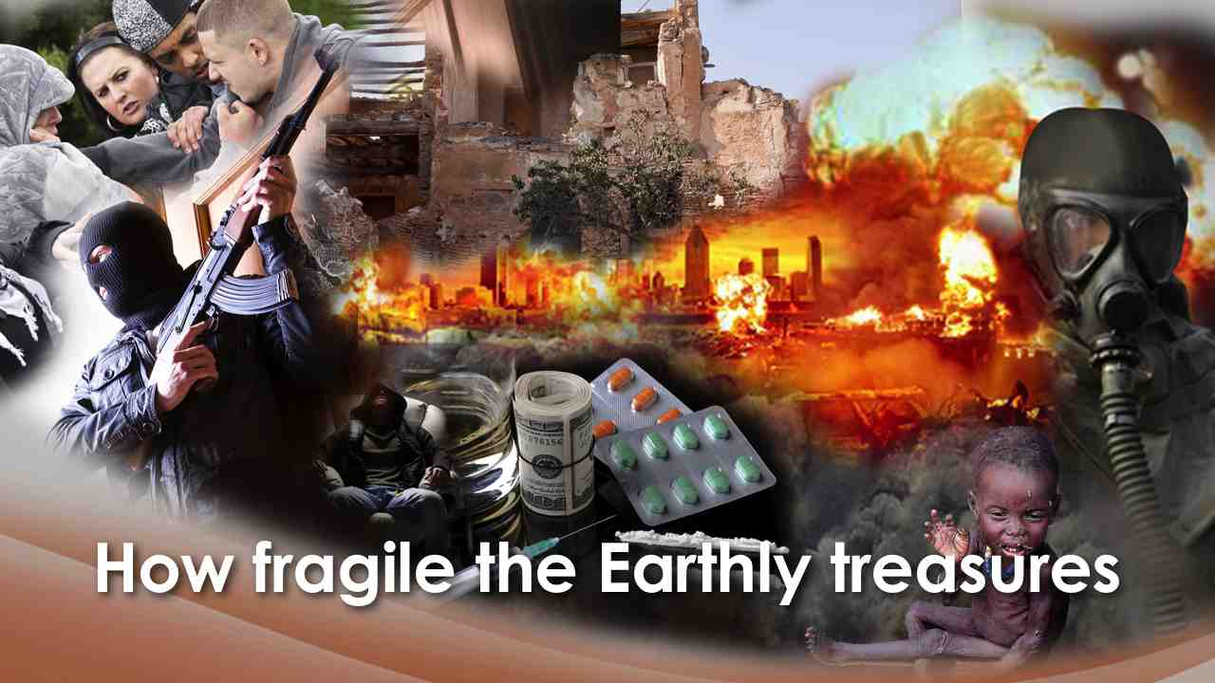 | Насколько временны земные богатства, которые мы ценим так сильно! Одно землетрясение, одно торнадо, одна ядерная бомба, диагностика одного врача, один угрожающий телефонный звонок от незнакомца в ночное время, и наша безопасность разрушена.  Вот почему Павел сказал:
63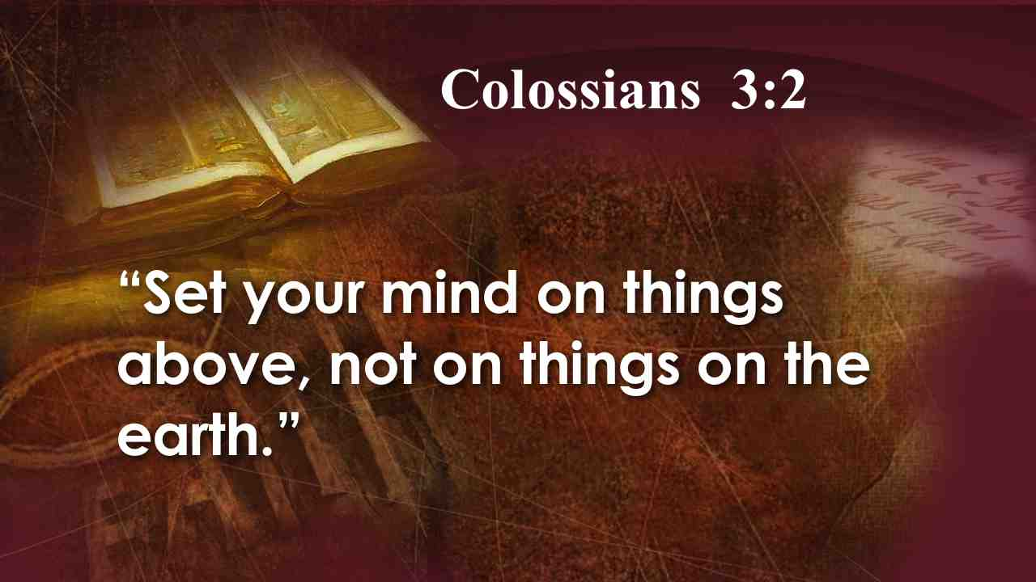 | О горнем помышляйте, а не о земном. Кол. 3:2.
64 | Скажите, есть ли что-нибудь важнее, чем быть готовым встретиться с Иисусом? Сегодня у нас есть выбор. Сегодня мы можем выбрать, и, выбирая Христа, мы выбираем все, что действительно имеет значение.
65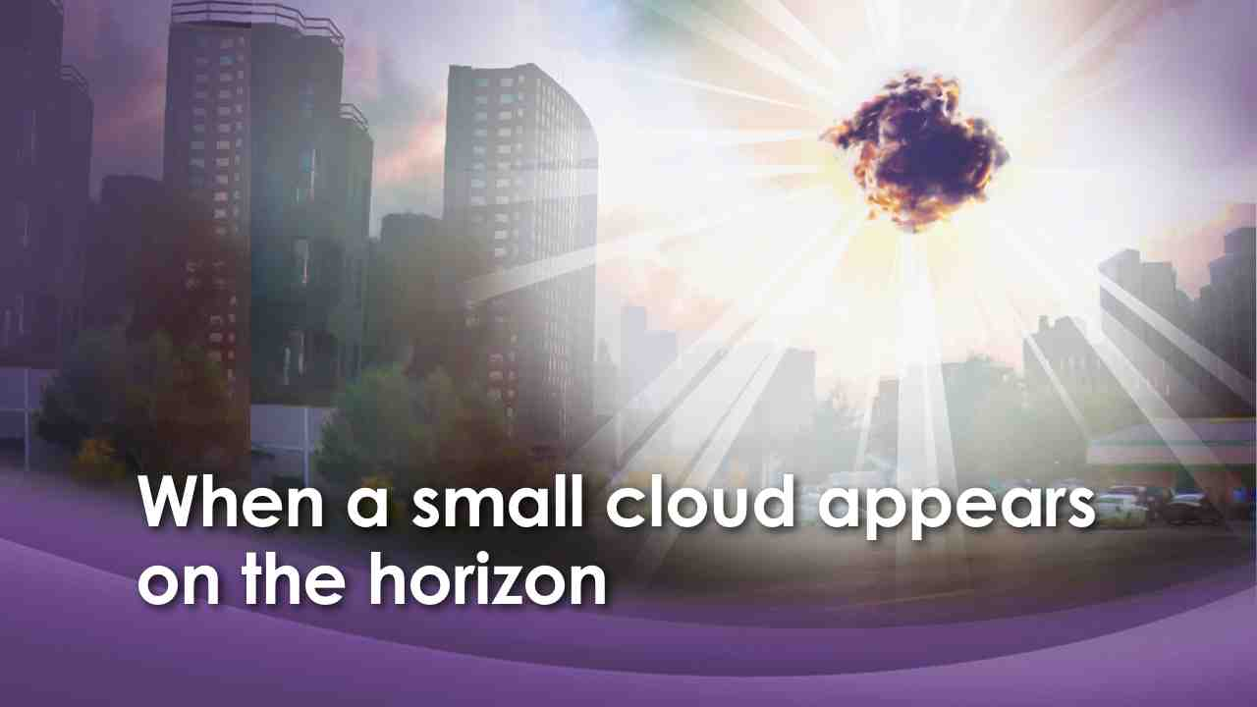 | Где вы будете находиться и что будете делать, когда придет Иисус? Когда вся природа придет в смятение - земля сотрясается, горы и острова исчезают, города разрушаются? Когда на горизонте появится небольшое облачко, увеличивающееся в размерах и виднеющееся все четче и четче до тех пор, пока все в мире не поймут, что это за ослепительный объект в небе?
66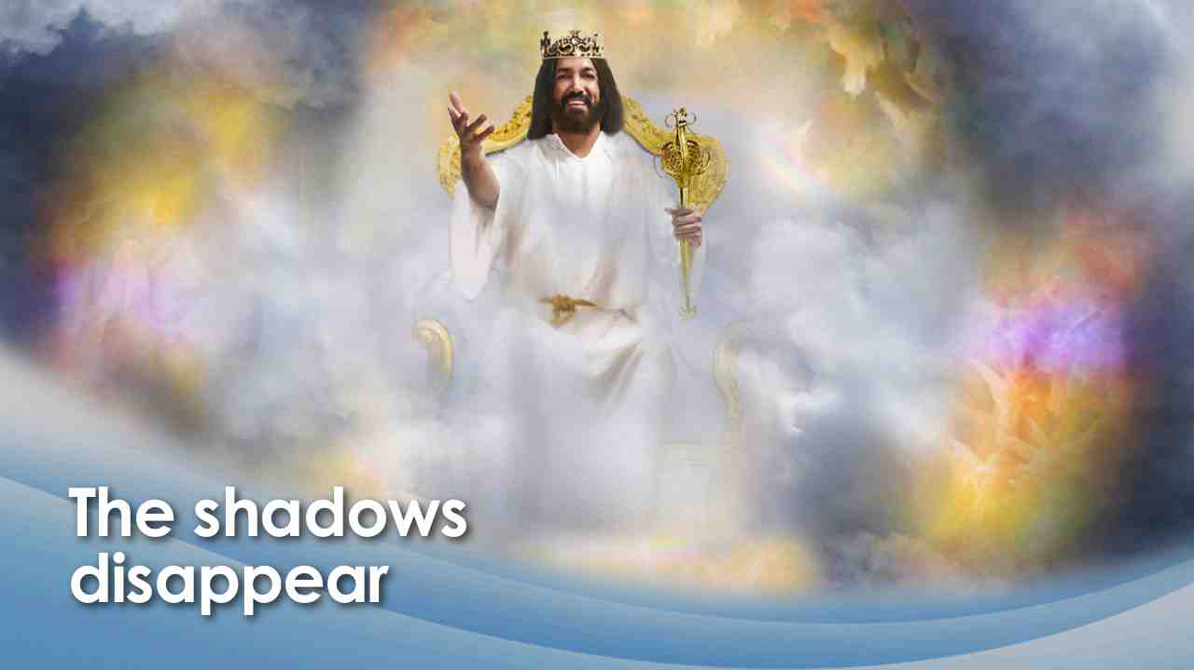 | Все тени Земли исчезнут от ослепительной славы! Когда Он приблизится к Земле, каждый увидит Христа: не как мужа скорбей, но как могущественного завоевателя. Не с терновым венцом, но с короной славы. И с Ним воинства небесные - все святые ангелы. Ни одно перо не сможет изобразить эту сцену; ни один смертный ум не может представить это великолепие:
67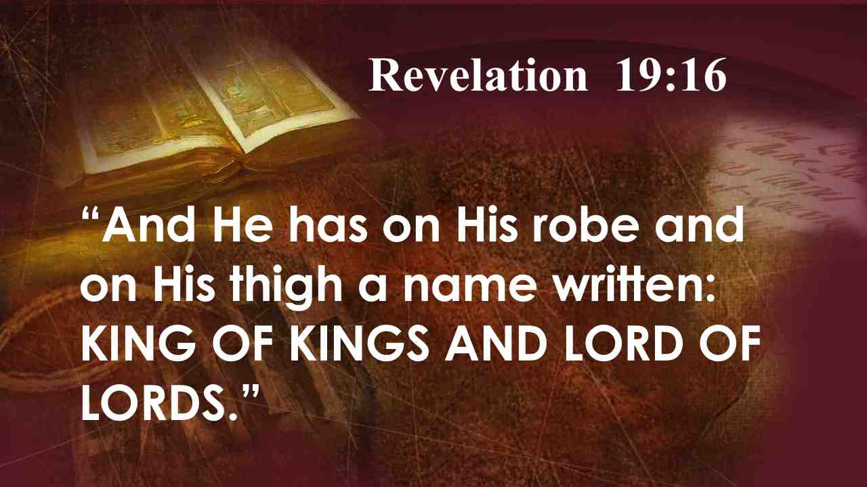 | На одежде и на бедре Его написано имя: "Царь царей и Господь господствующих. Отк. 19:16.
68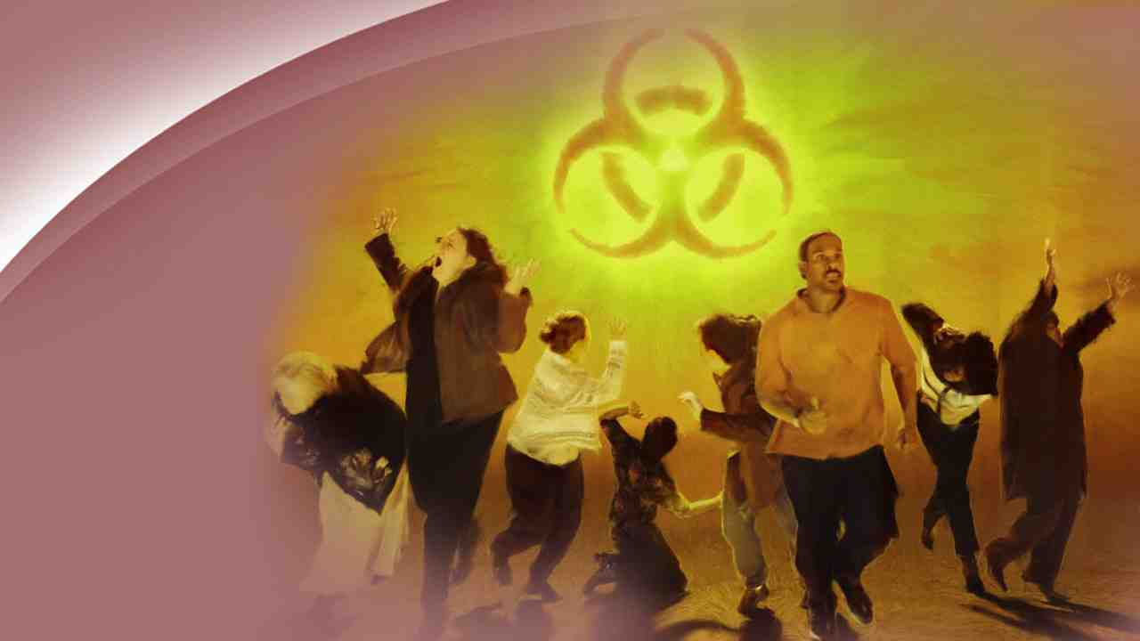 | Звон оружия и шум битвы затихли. Нечестивый молит скалы упасть на них, чтобы не смотреть на лицо Того, Кого они отвергли и пренебрегли.
69 | Громкий крик пронзает воздух, слышен трубный звук; могилы открыты, и праведные поднимаются из этих могил. Живущие праведники поднимаются вместе в сретение Господу к прекрасным жилищам, подготовленным нашим Господом для отдыха в тысячу лет! Что может быть более захватывающим? Разве вы не чувствуете волнение?
70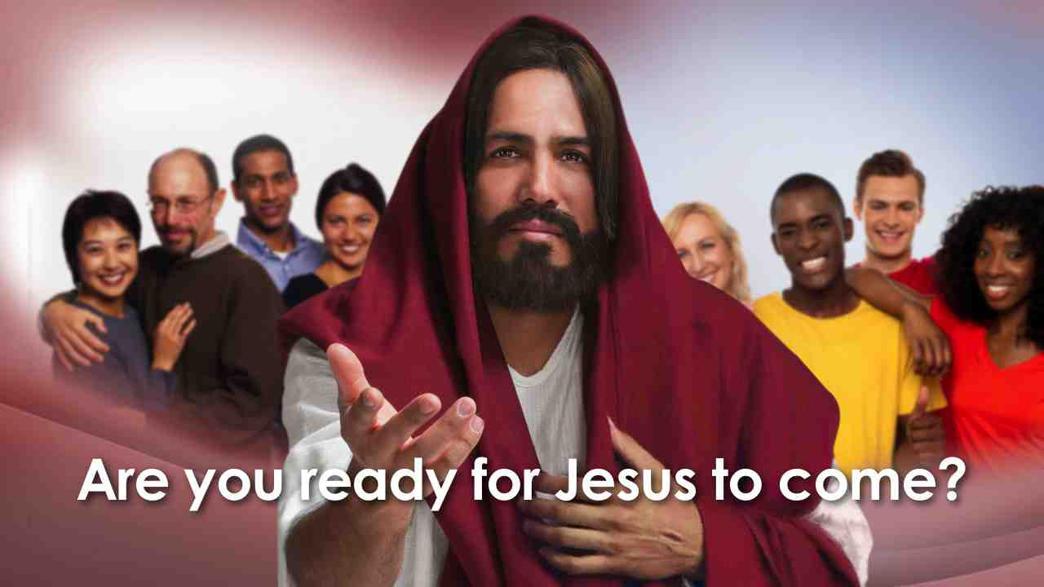 | Готовы ли вы к Его пришествию? Почему бы не стать прямо сейчас частью тех, кто провозглашает:
71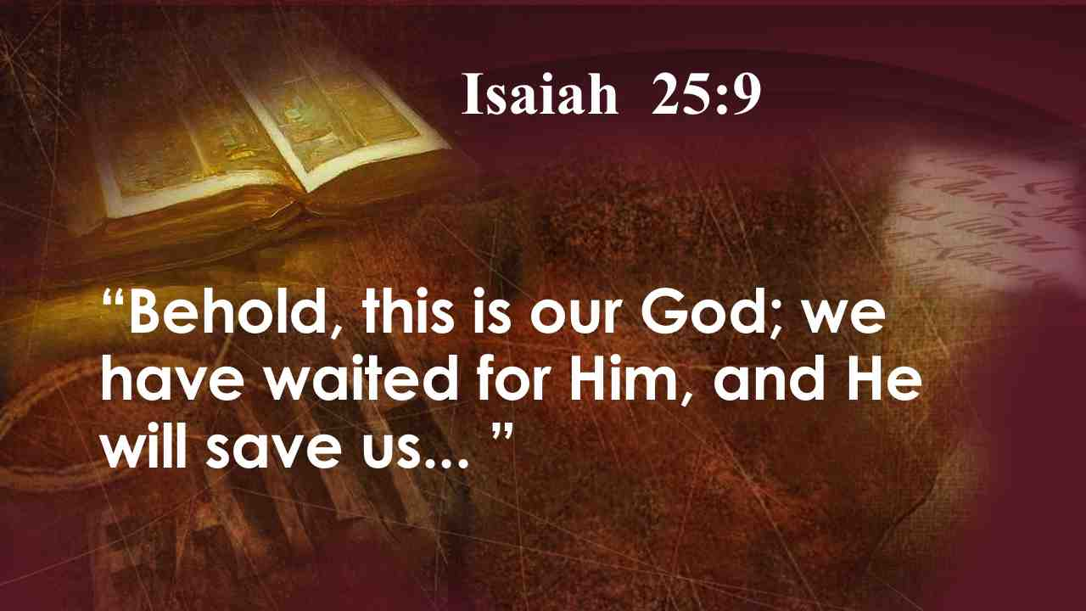 | И скажут в тот день: вот Он, Бог наш! на Него мы уповали, и Он спас нас... Ис. 25:9.
72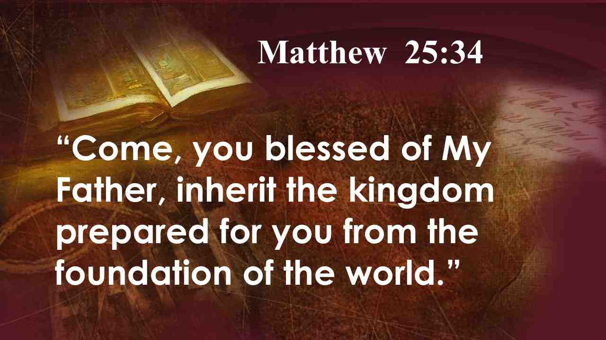 | Вернемся к приглашению Христа: Приидите, благословенные Отца Моего, наследуйте Царство, уготованное вам от создания мира. Мф. 25:34.
73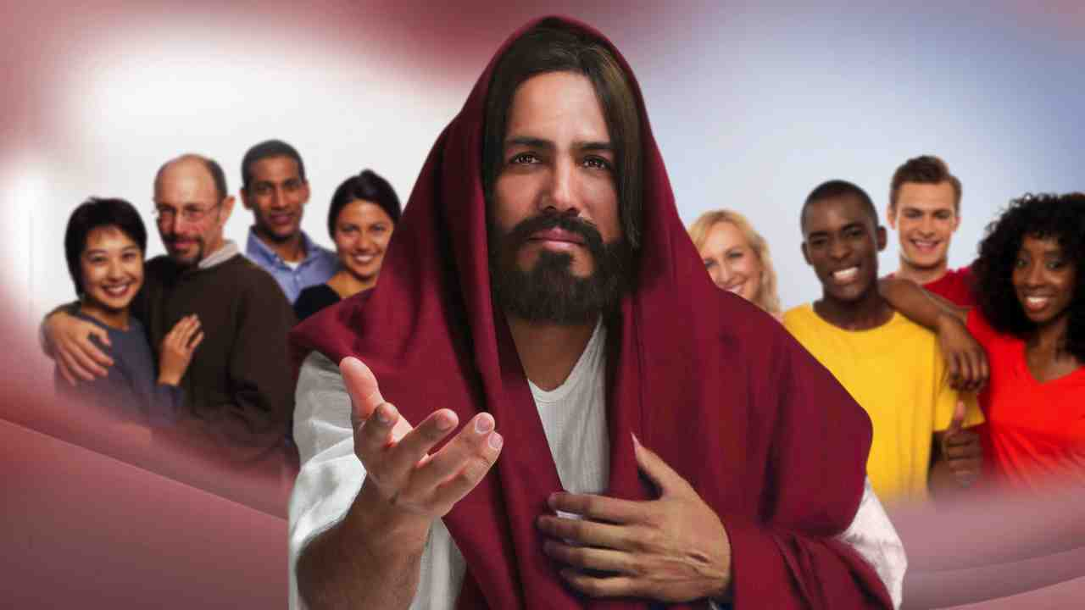 | Призыв

